基于积分制管理的学习成长系统

基于积分制管理的学习成长系统
Learning management system based on Integral System

学 院（系）： 软件学院
专 业： 软件开发与测试
学 生 姓 名： 李德钊
学 号： 201292467
指 导 教 师： 原旭
评 阅 教 师：
完 成 日 期：

大连理工大学
Dalian University of Technology

摘 要
积分制管理是指把积分制度用于对人的管理，以积分来衡量人的自我价值，反映和考核人的综合表现。 网络教育主要是指以多媒体技术为主要媒体，在网上进行的跨时空、跨地域的，实时或非实时的交互式教学。
本系统是使用积分制的优秀思想来指导网络教育，通过软件工程学的方法和技术，运用大数据的分析和解决问题的思路，客观，准确的对人进行科学的评价。对学生的学习和成长进行跟踪，采集，并成立在档达到合理评估学生的整体发展和学习状况，并对相关的发展和学习提供更佳科学的指导。
系统采用阿里巴巴在复杂业务和系统里面沉淀多年的优秀开源框架webx，整体采用MVC的web开发模型，结合数据分层，分模块，分系统的开发思路进行，方便开发人员分工协作,提高开发效率,增强程序的可维护性和拓展性。视图层采用响应式的开发框架，达到多端的统一和适配。
系统主要分为两个子系统，管理员子系统和学生子系统。管理员子系统主要负责整个系统的全局配置，功能配置，以及学生各种信息和资料的管理和维护；学生子系统主要用于提供学生的学习成长相关的配套设施。为了方便扩展，维护和部署，学生子系统又分为课程模块，论坛模块，个人中心模块。

关键词：积分制；网络教育；在线教学；积分制教育

Learning management system based on Integral System

Abstract
Integral system management manages people by the reference to the Integral system。It can evaluate self-worth and overall performance scientifically. Online education mainly refers to the multimedia technology as the main media and it is across time and space in the online and cross-regional, real-time or non-real-time interactive teaching.
This system uses the excellent thoughts from Integral system, software engineering methods and techniques, and the use of analytical and problem-solving ideas from big data to guide online education. It is objective, accurate and scientific in evaluation of student. With collecting student learning and growth tracks and setting up these data into the profile, it will achieve a reasonable assessment of the students' overall development and provide better guidance in learning situation and the related development and learning of science.
The system uses the open source webx from Alibaba that was developed in complex business systems over many years. The system is the overall use of MVC web development model and combining the data layer, sub-modules, subsystems development ideas. It can facilitate the development division of labor and improve development efficiency and enhance the maintainability and scalability. View layer uses responsive development framework to achieve unity and multiport adapter.
The system consists of two subsystems it is administrator's subsystem and student's subsystem. Administrator's subsystem is responsible for the overall configuration of the entire system and feature setting. It can manage and maintain a variety of student information and data. Student's subsystem is mainly used to provide student learning and growth related facilities.

Key Words：Integral System；Online Education；Education Model；Integral Education System
目 录
摘 要 I
Abstract II
引 言 1
1 相关技术背景 4
1.1 webx框架 4
1.1.1 能做什么 4
1.1.2 优势 4
1.1.3 架构层次 5
1.1.4 设计理念 6
1.1.5 开发流程 7
1.2 mybatis框架 11
1.2.1 Mybatis介绍 11
1.2.2 MyBatis工作流程 11
1.2.3 Mybatis架构分层 12
1.3 metronic框架 13
1.4 七牛云存储 13
2 系统需求分析 14
2.1 系统背景 14
2.1.1 现状 14
2.1.2 目的 14
2.1.3 意义 14
2.2 系统功能 15
2.2.1 学生子系统 15
2.2.2 管理员子系统 15
2.3 系统目标 15
2.3.1 可扩展性和灵活性 15
2.3.2 易用性 16
2.3.3 可靠性 16
3 系统总体设计与实现 16
3.1 总体架构 16
3.2 功能模块 18
3.2.1 学生子系统 19
3.2.2 管理员子系统 20
3.3 MVC三层结构的分析与设计 22
3.4 系统数据库设计 25
3.4.1 BBS论坛表 25
3.4.2 用户角色表 27
3.4.3 教学课程表 28
4 主要模块设计与实现 29
4.1 登录注册 29
4.2 积分管理 31
4.2.1 积分树 31
4.2.2 积分规则 31
4.2.3 积分授权 32
4.3 论坛系统 34
4.3.1 模型的设计 34
4.3.2 聚合查询 37
4.4 权限控制 38
4.4.1 权限流程 38
4.4.2 权限实现 39
4.5 云文件存储 41
4.5.1 文件上传 42
4.5.2 文件下载 45
5 系统运行和部署 45
5.1 相关软件的安装 45
5.2 环境的设置 46
5.3 系统运行 46
5.4 常见问题 47
设计总结 48
参 考 文 献 50
附录A 附录内容名称 51
致 谢 52

引 言
(1) 课题背景
近年来，“互联网+”已经改造及影响了无数行业，当前大众耳熟能详的电子商务、互联网金融、在线旅游、在线影视、在线房产等行业都是“互联网+”的杰作。随着“互联网+”的兴起，教育模式又获得了一个更加登堂入室的名称“互联网+教育”，更让很多人意识到教育行业也步入在线教育时代。网络教育主要是指以多媒体技术为主要媒体，在网上进行的跨时空、跨地域的，实时或非实时的交互式教学形式。基于网络的特性，在线教育主要具有以下几个优点：
① 良好的交互性
网络教育具有良好的交互性能是它最重要的一个特性。在网上可以利用BBS、E-mail等网络和社交工具和同学讨论问题还可以灵活方便向老师提问，形成交互式学习。网络教学不再是传统教育中的以课堂和教师为中心，而是以学生为中心。
② 灵活方便
选择网络教育的用户可以在任何地点、任何时间进行方便灵活的学习。除此之外，学习者还可以自己掌握学习进度。也能在网络上进行各种负责的一站式操作，选课，缴费，笔记...
③ 资源共享
在网络上进行资源共享分为三个方面：一是课程资源共享，我们只需要通过资源的链接就可以完成。如果无数所大学的资源聚合在一起，将大大有利于人才培养，为学习者提供更加全面和丰富多彩的学习机会。二是网上资源的共享，互联网本身就是一个巨大的知识的宝库和资源库。这个宝库可为学习者提供多种多样个性化学习的便利，扩大学习者的知识面。三是对教学中重难点问题的交流的共享，一个人所遇到的问题，被解答了，其他有相同问题的人可以参考和参与讨论。
积分制管理是用积分(奖分和扣分)对人的能力和综合表现进行全方位量化考核，并用软件记录和永久性使用。通常人们所说的积分制管理是指把积分用于对客户的管理。我们今天所讲的积分制管理，是指把积分制度用于对员工的管理。在一个企业，以积分来衡量人的自我价值，反映和考核人的综合表现，然后再把各种福利及物资待遇与积分挂钩，积分高的员工可以得到更多的福利待遇，甚至解决将来的归属，从而达到激励人的主观能动性，充分调动人的积极性的目的。
学生是教育的主体，也是我国教育事业的主要针对人群，现如今的传统的高校教学模式，在教育资源和物资的缺乏下，很多学生没有正确的评估和全面的发展自己，老师也没有太多精力去一对一辅导跟踪学生的学习成长状况。导致教育并没有全方位的激发和挖掘学生的潜力，科学合理的帮助学生成长。
为了全方位的跟踪记录学生的各方面的情况，解决传统教育的短板，在线教育无疑获得了人们的青睐，将积分管理的思路，取其精华整合到教育系统中无疑能更加全面的评价学生的学习发展情况，便于教育人员给出更加全面和客观的发展建议，基于积分制度的学习成长系统不仅仅是一个在线学习系统，更是一个以积分制为灵魂指导去对学生的成长，兴趣等建立一个软件化的记录。教育者可以更具学生的积分行为，去全方位一体化的帮助学生成长的更好，发展的更好。
技术上，传统的c/s 2层结构模式由于其客户端比较笨重，因为大部分的操作和数据处理都放在了富客户端去处理，服务端并没有发挥其最大的能力，另外一方面，对于对于这种传统的cs结构来说，无论是维护上，扩展性还是更新升级都是比较困难的，和现在的快速开发，快速相应的敏捷思维是矛盾的。随着浏览器的成熟和壮大，人们渐渐的把c/s 结构 用b/s结构所代替，只要有一个浏览器，用户就可以访问各种各样的富文本应用。这种结构，几乎所有的业务逻辑全部在服务器端，不仅安装方便，扩展也十分容易，深的用户的喜爱。
移动便携设备快速发展正在渐渐的改变了我们的生活，人们更加习惯在手机，pad等便携的多端化的终端上完成更多的生活交互，为了能使得系统的稳定健壮，跨平台，跨终端，跨浏览器，也能获得一致性的交互体验，选择一个能够支持响应式的前端开发框架是迫切需要的，目前的响应式开发的方式很多，其中不管是由开发语言本身的特性所保障，还是在开发框架层所做的兼容性来达到的响应式布局选择非常多。比如比较受人喜欢的由twitter发布和维护的bootstrap，本系统采用了基于bootstrap开发的响应式框架metronic来进行组织和开发。
系统为了能更加快速的响应由于业务变化而带来的系统的迭代更新，减少代码和系统的大规模修改，使得开发人员的分工和分层更佳合理，开发更加专注于具体的模块，决定将整个业务系统按照mvc的开发模式进行分层。
MVC全名是Model-View-Controlle是模型(model)－视图(view)－控制器(controller)的缩写，MVC是一种软件设计典范，它用一种将数据、业务逻辑、界面显示分离的方法来组织代码，将分散的业务逻辑聚集到一个部件里面，在改进和个性化定制用户交互界面的同时，不需要重新编写与之相关业务逻辑。MVC被独特的用于映射传统的数据输入、逻辑处理和数据输出功能在一个逻辑的图形化用户界面的中。系统选择了阿里巴巴优秀的开源框架webx来做为web开发的后台框架，运用和理解了webx的“约定大于配置” 的核心理念之后，webx使得web mvc 开发十分自然和方便，大大减少像运用其他框架所必须编写的各种配置文件。
数据层，我们选择了mybatis作为持久化的框架，由于其半映射化的架构，使得我们能更加方便的享有orm框架所带来的便利的同时，又能直接通过写sql简单的完成各种复杂数据操作。
为了保证代码的可跟踪，可回退等版本化信息，系统采取基于mvn管理的git代码托管。
(2)课题来源
本论文属于工程性质比较强的自选题，为了能彻底的学习和使用积分制的思想，并依托互联网和软件的发展，将在线教育积分化，实现对学生的全面考核管理帮助学生多维度发展。
(3)论文的组织
本论文的章节层次结构介绍：
第一章：项目用到的相关技术。主要介绍webx 框架，mybatis框架
第二章：基于积分制的学习成长系统的系统分析
第三章：基于积分制的学习成长系统的设计与实现
第四章：系统的安装，运行和部署

1 相关技术背景
本章将介绍项目中所用到的关键技术，为理解和梳理系统打下坚实的基础。主要涉及到后端开发所用到的webx框架，数据层存储映射框架mybatis，前端开发框架metronic等关键技术。

1.1 webx框架
webx是一个在阿里巴巴集团内部广泛使用的，层次化、模块化的一个Web框架。 在淘宝业务复杂多变的场景下Webx沉淀出了很多优秀的通用工具和设计理念。Webx是基于经典MVC设计模式的WEB框架，推崇页面驱动和约定胜于配置的理念。 Webx是一个基于Spring的组件框架。组件可以简单的理解为一个软件包，一个组件提供扩展点供其它组件扩展，也可以实现其他组件的扩展点进而扩展其它组件来形成更加的组件群。利用这些特性，Webx不仅能够用来开发高度可定制的Web应用（这是它的主要功能），也能够用来帮助你开发高度可扩展的非WEB的应用。

1.1.1 能做什么
Webx是一个框架，它可用来做下面的事情:
（1） 它能创建一个全功能的Web应用，Webx提供了创建一个Web应用所需要的所有必要功能和组件，于此同时还提供了很多优秀工具使得开发一个web应用更加容易。
（2） 创建一个新的Web框架
Webx提供了很多扩展点允许你定制、甚至重写大部分的Webx框架逻辑，从而实现全新的更强的功能，或者和其它应用框架相整合。
（3）创建一个非Web应用
Webx的功能并不受限于Web应用，而是对所有类型的应用都有帮助。你可以完全独立使用webx的某些模块去开发和管理你自己的应用，webx各个模块之间是松散耦合的。
Webx所提供的SpringExt子框架是对Spring框架的扩展，能简化Spring的配置，加强了Spring组件的扩展性，甚至可以只是使用springExt去替代Spring。

1.1.2 优势
（1） 成熟的可靠性
因为Webx在淘宝和整个阿里巴巴里面用了很多年。在这种具有超大访问量，超大流量，且各个方面要求都非常高的的电子商务网站，Webx经受了考验，被证明是成熟可靠的。系统使用webx开发和维护，必然也将是稳定和可靠的。
（2）开放和扩展性
不仅是对Spring的直接支持，而且是对spring的扩展，使得spring更加强大。 Spring是当今主流的轻量级框架。Webx 3.0和Spring MVC一样，完全建立在Spring框架之上，故可运用Spring的所有特性。
① 扩展性 —— Webx 3.0对Spring做了扩展，使Spring Bean不再是普通“bean”，而是升级成“组件”。一个组件可以被其它组件扩展，也可以扩展另一个组件形成更加强大的组件。这种机制造就了Webx的非常好的扩展性，且比未经扩展的Spring更易使用。
② 开放性 —— Webx被设计成多个层次，层次间有清晰和完整的分界线。每个层次都足够开放和完整，非常易于扩展。你可以使用全部的Webx，也可以仅仅使用到Webx的任何一个层次。
（3） 简单易用（约定大于配置）
在webx提供的无数功能中，不管是对spring的扩展还是对turbine的扩展，都能达到简单易用和灵活的配置，其中的一个很重要的原因就是因为webx 的核心思想“约定大于配置”大大的简化了应用开发者需要学习和理解的繁琐配置，去掉了很多没有必要的写xml和property的配置，webx 在负责的淘宝业务场景下沉淀出了很多通用且核心的配置，并将这些配置采用事先约定的形式固写在了框架层面，开发人员只需要理解web的开发流程和思想，就能很快的应用框架写出强壮且完善的代码，而不用在意很多细节的配置，大大的加快了开发的效率和迭代开发的速度，也为了团队开发，甚至是整个公司的web开发提供一个一致性的通用的解决思路，从而能方便团队之间互通和互助。

1.1.3 架构层次
一个好的框架不仅要能在一定的程度上保证框架的使用者能完成其所需要的功能，提供一个稳定可靠的能力，还要能保证一个高度的扩展能力，用于保证框架体系的不断更新迭代以适应不断变化的业务开发需求。一个比较理想的框架就是采用分层结构，层层之间互相解耦，没有任何依赖，层层之间由可以随意组合，形成更加强大的功能群。这样的分层结构，我们可以随意的更换不同的分层，也可以方便的修改和定制每一层，层与层之间通过接口调用的方式进行信息的传递。webx 经过多年的业务淬炼和技术沉淀，主要分为你三层：
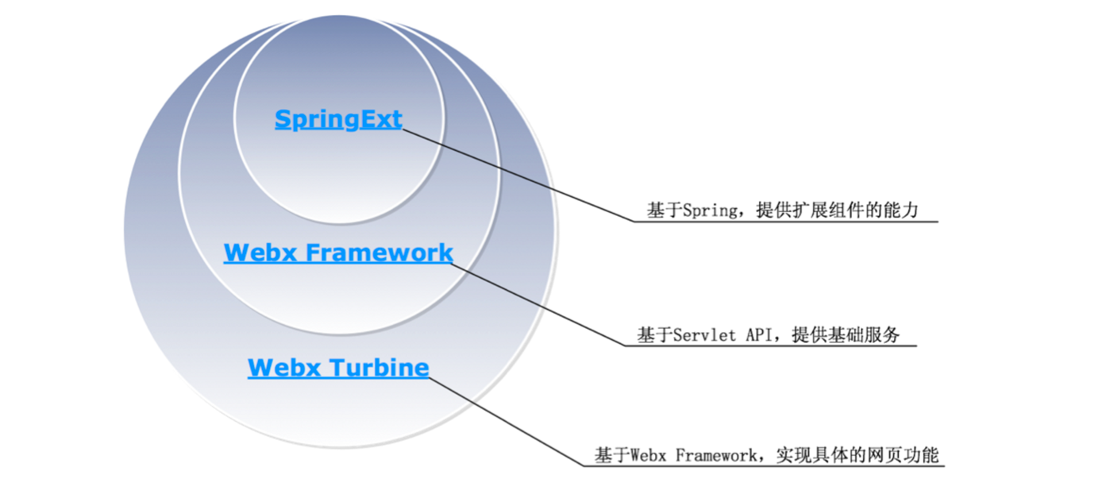
图1.1 webx架构层次

分别来简单介绍下这三层结构，这将是本节的重点和理解本框架最核心的部分。
（1）springExt：基于Spring，提供扩展组件的能力。它是整个框架的基础。
springExt 顾名思义是在spring的基础上扩展而来的，它使用了“扩展点”，“捐献” ，“schema”等技术使得spring 中的bean 变成了 springExt中的service（组件）大大加强了spring的bean管理的能力，与此同时又不失去spring的灵活和强大。
（2）webx Framework
它是基于Servlet API，提供基础的服务，例如：初始化Spring、初始化日志系统、接收和处理用户请求，拥有强大的错误处理能力、可配置开发模式等。Webx Framework只和servlet及spring相关 —— 它不关心Web框架中常见的一些服务，例如表单处理，Action处理、模板渲染等。因此，事实上，你可以用Webx Framework来创建多种风格的Web框架。
（3） webx turbine
Webx Turbine建立在Webx Framework的基础上，主要负责了页面渲染、布局、表单的处理、数据验证、数据提交等一系列工作。

1.1.4 设计理念
webx设计理念和其他的webx开发框架不太一样，他完全基于servlet api，是通用的web设计。相对于其他的比较流行的web开发框架例如Spring MVC、Struct2 webx具有以下独特的设计理念：
（1） 页面驱动
它的意思是，在程序员介入以前，让界面设计师可以直接创建模板，并展示模板的效果。页面驱动的反面，是程序驱动或者是Action驱动，它的意思就是界面要得以展示，那就必须要完成相关对应的后端开发，或者必须要由程序员介入开发整合，界面设计师不能操作 —— 这是多数WEB框架的模式。
页面驱动不止提高了开发的效率，也使界面设计师在早期阶段，就可以利用框架所提供的工具，做一些以前做不到的事，例如：页面跳转、简单的表单验证、字符串操作等。这些工具是通过Webx Turbine中的一个服务来完成的：pull tools。Pull tools服务预先准备了很多模板中可用的工具，让模板可以“按需”取得这些对象。在webx的世界里面提供了很多比较通用的Pull tools。
（2） 约定胜于配置
“约定”即规则。规则是预先定义的，工程师只需要按着规则来做事，就不需要额外的“配置”。对比其它一些框架 —— 往往每增加一个页面，都需要在配置文件中增加若干行内容。Webx 在无数次的沉淀中沉淀了很多比较通用的开发规则，按照这些比较精华的通用开发规则去开发，不仅使得代码清晰，还能大大减少很多无关或者繁琐的的配置。
Webx Turbine的规则主要是指一系列映射规则。

表1.1 webx映射规则
映射规则 | 说明
将请求URL映射成target | target是一个比较抽象的概念，说明当前请求要完成的任务。Target由配置的pipeline来解释，它可能被解释成模板名，也可能被解释成别其他的东西。
将target转换成模板名 | 模板是展现页面的内容。Velocity、JSP、 Freemarker都可以作为模板的格式，但在Webx建议使用velocity模板。
将target转换成layout布局 | 你可以为一组页面选择相同的布局（导航栏、菜单、版权信息等），为另一组页面选择另一种布局。
将target转换成module | 在Webx Turbine中，module是指screen、control、action等，大致相当于其它框架中的controller或者 action的功能和作用。

工程师只需要根据上述规则，将模板放在指定的目录、按照预定的方式命名module（也就是screen、action、control等），就不再需要额外的配置。

1.1.5 开发流程
（1） 页面布局
① Screen，代表页面的主体，是整个页面的主体内容，一般为页面的内容变化区域，一个页面只能有一个Screen。
② Layout，代表页面的布局，用宏观的角度去观察整个页面的布局情况，支持页面各个模块的占位符表示模块，在运行时候动态加载相关的模块，在layout里面组织各个Control和Screen的布局。
③ Control，代表嵌在screen和layout中的页面片段,一般都是不容易变化的公共部分,比如页面的Header，页面Footer，页面的Aside。
（2）处理流程和程序的流转
由于约定 上面的screen layout control都单独成为一个文件夹，里面放入相关的模版文件。在服务器端也有相关的模块包名去处理对应的文件夹下面的模版文件,比如有一个模板文件放在screen文件夹下，当请求这个模板文件时候，服务器端会找到对应的screen 包中和模板名字一样的处理类，并进行调用。为了更加清晰的理解整个请求交互流程，举例如下：

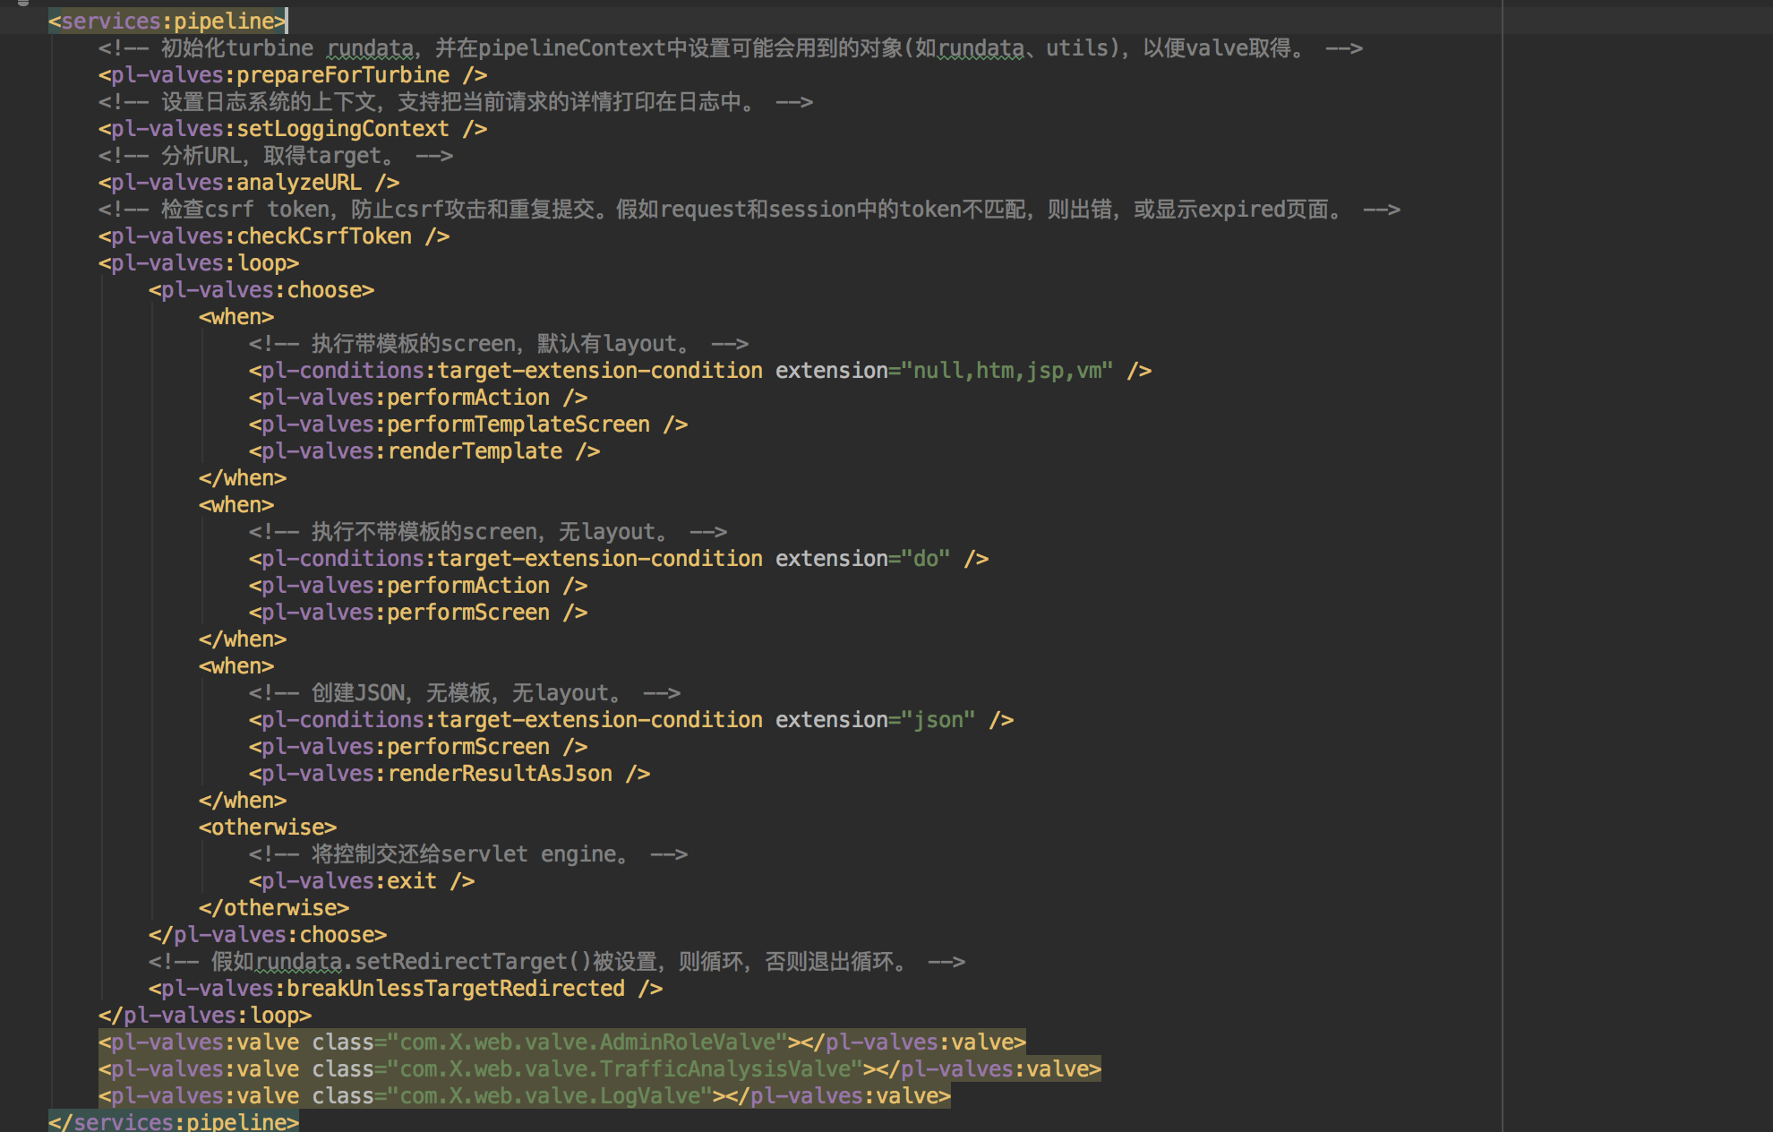
图1.2 webx处理流程
假设用户以URL：http://localhost:8088/来访问Webx应用。域名和端口不重要，取决于应用服务器的配置，这里假设为localhost:8088。Webx Framework的处理流程从WebxFrameworkFilter接收请求开始，并且一路顺利到达pipeline。然后Pipeline开始依次执行它的valves。（下面的描述略过一些相对次要的步骤。）
① <analyzeURL> - 分析URL
分析URL的目的是取得target。由于用户访问的URL中并没有提供path信息，通常被理解为：用户想要访问“主页”。AnalyzeURL valve提供了一个可选的参数“homepage”，即是在这种情况下起作用 —— http://localhost:8081/对应的target为“homepage”。
需要注意的是，target不代表模板名，也不代表类名。Target只是一个抽象的概念 —— 当前页面需要达成的目标。Target可能被后续的valves解释成模板名、类名或者其它东西。
② 进入<choose> - 多重分支
很明显，“homepage”满足了第一个<when>所附带的条件：<target-extension-condition extension="null, vm, jsp">，意思是target的后缀不存在（null）或为“jsp”或为“vm”。
③ <performAction> - 执行action
和其它框架中的action概念不同，在Webx Turbine中，action是用来处理用户提交的表单的。
因为本次请求未提供action参数，所以跳过该步骤。
④ <performTemplateScreen> - 查找并执行screen。
这里要用到一个规则：target映射成screen module类名的规则。
假设target为xxx/yyy/zzz，那么Webx Turbine会依次查找下面的screen模块：
screen.xxx.yyy.Zzz，
screen.xxx.yyy.Default，
screen.xxx.Default，
screen.Default。
本次请求的target为homepage，因此它会尝试查找screen.Homepage和screen.Default这两个类。
如果找到screen类，Webx Turbine就会执行它。Screen类的功能，通常是读取数据库，然后把模板所需要的对象放到context中。
如果找不到，也没关系 —— 这就是“页面优先”：像homepage这样的主页，通常没有业务逻辑，因此不需要screen类，只需要有模板就可以了。
⑤ <renderTemplate> - 渲染模板
这里用到两个规则：target映射成screen template，以及target映射成layout template。
假设target为xxx/yyy/zzz，那么Webx Turbine会查找下面的screen模板：/templates/screen/xxx/yyy/zzz。Screen模板如果未找到，就会报404 Not Found错误。 找到screen模板以后，Webx Turbine还会试着查找下面的layout模板：
/templates/layout/xxx/yyy/zzz
/templates/layout/xxx/yyy/default
/templates/layout/xxx/default
/templates/layout/default
Layout模板如果找不到，就直接渲染screen模板；如果存在，则把渲染screen模板后的结果，嵌入到layout模板中。
Layout模板和screen模板中，都可以调用control。每个页面只有一个screen，却可以有任意多个controls。
<breakUnlessTargetRedirected> - 内部重定向
在screen和action中，可以进行“内部重定向”。内部重定向实质上就是由<breakUnlessTargetRedirected>实施的 —— 如果没有重定向标记，就退出；否则循环到<loop>标签。
和外部重定向不同，外部重定向是向浏览器返回一个302或303 response，其中包含Location header，浏览器看到这样的response以后，就会发出第二个请求。而内部重定向发生在pipeline内部，浏览器并不了解内部重定向。
其他特性：
(1) 自动注入和对request 和 respose的 封装;
(2) 数据绑定/参数注入，DataResolver service可以不仅让我们把请求的参数注入到变量，对象上面还能把webx提供的很多框架级别的对象注入到Screen，control和 Action 对象
(3) pipleline valve链式的处理，一个请求会被piple line上的多个vavle处理，我们可以基于pipleline的机制 自己定义用于自己的vavle 并注册到pipleline上去，比如系统使用的权限控制vavle，日志记录vavle

1.2 mybatis框架

1.2.1 Mybatis介绍
mybatis 前称是ibatis ，在JPA ，Hibernate这样的一站式对象 / 关系映射（O/R Mapping）解决方案盛行之前，iBaits 基本是持久层框架的不二选择。即使在持久层框架层出不穷的今天，mybatis 凭借着轻巧灵活、易学易用等特点，也发挥着不可替代的作用。尤其对于喜欢和精通SQL语言的开发人员来说，mybatis不仅能让你直接接触SQL和数据库底层的存储过程，还能让你享受到和其他映射框架一样的能对对象的封装映射的特性。是一个半映射的ORM框架，非常适合对SQL等语句的调优和对数据库性能要求较高的场景，这是 Hibernate/JPA 等全映射框架所无法比拟的。具体而言，使用 mybatis 框架的主要优势主要体现在如下几个方面：
首先，mybatis 减少了让你一遍一遍不得不写的JDBC样板代码，使得程序开发人员只需关注 SQL 本身，而不需要花费时间和精力去关心比如驱动的注册， Connection的创建，关闭和释放Connection 这样繁杂的代码。
其次，mybatis 可以算是在所有主流的持久层框架中学习成本最低，最容易上手和掌握的框架。虽说其他持久层框架也号称门槛低，容易上手，但是等到你真正使用时会发现，要想掌握并用好它是一件非常困难的事。在工作中我需要经常参与面试，我曾听到过很多位应聘者描述，他们所在的项目在技术选型时选择 Hibernate，后来发现难以驾驭，不得不将代码用 JDBC 或者 mybatis 改写。

1.2.2 MyBatis工作流程
（1） 生成MappedStatement对象
mybatis将SQL的配置信息加载成为一个个MappedStatement对象（包括了传入参数映射配置、结果映射配置、执行的SQL语句），存储在内存中。配置信息可以来源于专门的配置文件如XML文件，也可以来源于注解驱动的配置信息。
（2） 接收、调用、处理请求
请求将SQL的ID和传入参数对象作为参数传入，框架根据SQL的ID首先查找对应的MappedStatement对象。然后根据传入方法参数对象解析并设置MappedStatement对象，得到最终要执行的SQL和执行传入参数。接着框架连接数据库将得到的最终SQL语句和执行传入参数到传入数据库执行，并得到执行结果。
（3） 结果的处理和返回
最后框架根据MappedStatement对象中的结果映射配置对数据库执行操作所返回的执行结果进行映射转换处理，也就是其他ORM框架提供的映射操作，并得到最终的处理结果返回且释放连接资源。
无论是用过的hibernate，mybatis，你都可以发现他们有一个共同点：都是基于数据库session进行操作的，整个增删改查，提交事务等操作流程都是封装到sesion中的。从配置文件(通常是XML配置文件中)得到 sessionfactory 。由sessionfactory 产生 session。然后在用完之后关闭session 。在java 对象和数据库之间有做mapping 的配置文件，也通常是xml 文件。

1.2.3 Mybatis架构分层

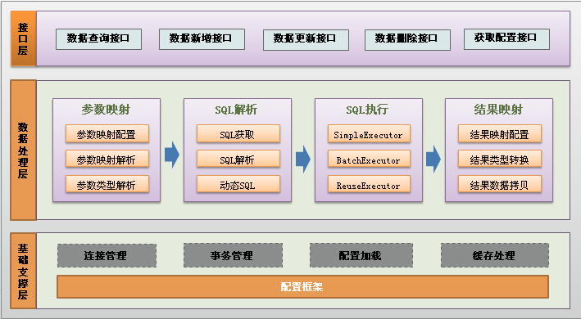
图1.3 mybatis架构

（1） API接口层：提供给框架外的人员使用的接口API，开发人员就是通过这些本地API来和数据库进行交互的。接口层一接收到调用请求，本身并不对请求进行任何处理，而是直接调用数据处理层来完成具体的数据处理操作。
（2） 数据处理层：负责查找、解析、执行SQL等操作和并对执行结果进行映射处理等。它主要的目的是根据API层的调用的请求完成一次数据库全部操作。
（3） 基础支撑层：负责最基础的功能支撑，是框架最核心也是最通用的部分，提供了包括配置信息的加载、连接和事务的管理以及为了提高性能的缓存处理，这些都是共用的东西，将他们抽取出来作为最基础的组件。为上层的数据处理层提供最基础的支撑。

1.3 metronic框架
基于前端驰名的bootstrap框架和jquery框架开发和封装的强大前端开发的付费框架，其中不仅完全实现了跨平台，跨终端，夸浏览器的一致性和响应式展示，还整合了无数前端开发所必须的流行的实用插件，比如文件上传，图片的裁剪，事件的分发等组件。在前端技术栈快速变化的今天，使得后端的开发人员快速的开发高水平的应用成为可能，大大简化了后端开发人员为了响应快速开发而过重的前端化学习历程。

1.4 七牛云存储
七牛云存储（以下简称七牛），是专为移动时代开发者打造的数据管理平台，为互联网网站和移动App提供数据的在线托管、传输加速以及图片、音视频等富媒体的云处理服务。
数据的在线托管：七牛采用全分布式系统架构以及存储技术，主要存储图片、音视频等静态文件，并对数据实行多机房互备和跨IDC修复，从而保障数据存储的安全性。
数据的传输加速：七牛支持上传/下载双向加速，对于单个文件的上传没有大小限制，并且支持断点续传。七牛在全国部署了500多个加速节点，用户可以选择任意的IDC就近上传下载。
云端数据处理：七牛提供丰富的图片处理服务，例如缩略图、图文混排、水印、自定义裁剪区域、防盗链，原图保护等。七牛还支持常见的ffmpeg音视频格式转换，视频取帧以及流媒体传输协议（HLS）。

2 系统需求分析
需求分析要求详细，准确的分析清楚系统要做什么，必须要做什么，又时又称为软件系统分析处于软件工程的开始部分，是构建软件其余部分的根基，关系到软件工程的成败。需求分析是指用户对目标系统在功能，性能，行为上等各个方面的期望。需求分析需要站在全局的角度，宏观的看待整个系统和用户的需求是发现，求精，建模和产生规格说明的过程，是一种软件工程的活动。

2.1 系统背景

2.1.1 现状
现如今随着互联网的普及和迅猛发展，在线教育已经发展到了一定的阶段，相对于传统课堂式教育，在线教育凭借其优点火速获得了人们的青睐。纵观现阶段互联网教育大多都是面向全社会的一个互联网课程平台，运营人员或者相关人员在平台上上传很多课程，然后供给人们在线去观看学习，很难有一个专门的平台去面向学生教育，专门针对学生人群去量身定做的一套学习成长和管理平台。如果有这样一个学习平台上，一个很大的问题就是如何才能更好的管理平台上的学生呢，如何才能客观的去评价一个学生，并且跟踪学生的学习发展轨迹呢？目前企业比较成功的管理策略“基于积分制”是将员工的价值和能力使用积分制来表达，然后将相关的薪酬福利等物质条件和每个人的所获得的积分想关联，这样能客观的评价企业员工的能力，调动员工的积极性。基于积分制的管理是不是可以用于管理学生的这个群体呢？目前存在的系统在这方面还没有形成完整的理论和进行有效的实践。

2.1.2 目的
为了吸收积分制度在企业员工管理体系中所沉淀和形成的精华，结合学生的具体情况，为学生打造一款专属于学生群体的学习、成长和管理平台。该平台基于积分制，以软件的形式，结合大数据分析的能力，对学生的整个成长发展历程提供软件化得记录，软件化的评估，根据学生的积分信息，帮助学生更好更快地的全方面发展。

2.1.3 意义
本系统不仅能提供一个完整和设置合理的在线教育系统给学生用于学习，促进学生的各方面全面发展，还提供了一个论坛系统用于学生反馈和提问在学习和工作中遇见的各种问题，促进学生之间各种交流互通，各抒己见。对学生的各种学习情况用积分制度的方式给予评价，能够从软件的角度给出持续的变化分析，帮助相关的教育工作人员对学生进行全面持续的掌握。也是学生各种综合能力的一个体现，根据学生的各种积分，我们可以将积分与某些东西关联，形成更加庞大的积分生态圈。

2.2 系统功能
系统主要包含两个子系统，学生系统和管理系统。每个系统都有其清晰的职责管理和互相独立的运行机制。

2.2.1 学生子系统
学生子系统主要负责对象是学生，是学生进行个人管理和学习成长的最主要的系统。学生子系统又分为三大主要模块：
（1）个人信息管理模块：个人信息的管理，所选课程的管理，交流答疑的总结以及各种和学生相关的个人信息。
（2）课程教育模块：负责课程的搜索，课程的分类，课程的选课，课程的学习等各种和课程学习相关的功能
（3）交流答疑论坛：负责问题的交流和答疑，知识,思想的分享传递。

2.2.2 管理员子系统
管理员模块是教师和系统网站的管理员所公用的一个系统，主要包含以下几个模块：
（1）论坛管理模块：论坛帖子的分类，论坛参数的配置
（2）学生系统模块：学生信息的查看，管理，积分的明细
（3）积分管理模块：积分规则的配置，积分的授权，授权记录

2.3 系统目标

2.3.1 可扩展性和灵活性
灵活性和可扩展性通常成对出现。程序的模型越是抽象，越要求灵活性和可扩展性。客户在需求描述的初始阶段往往对自己的业务模型并不熟悉。客户不是数学家和计算机专家，他们对自己的需求很难抽象出一个精确的模型来，这使得他们只能给出一个模糊的抽象的业务模型。我们不能将用户给的模糊模型根据自己的理解后，定义出一个自己认为准确和精确的模型。在软件提交后，用户就会往往发现这不是我所要，或者是我要的，但只是其中情况的一种。于是，这儿添一点功能，那儿添一点功能。程序设计的时候由于模型抽象层次不高，造成的灵活性和可扩展性比较差，这时程序员的末日来了。
由于本系统属于web系统基于B/S两层架构，采用webx提供的“约定大于配置”的MVC 分层模型，一面向对象开发为指导，所以具有比较好的灵活性和强大的可扩展性

2.3.2 易用性
易用性是一种以使用者或者用户为中心的设计概念也是一种设计原则，易用性设计的重点在尽最大程度让产品的设计能够符合使用者的习惯与需求。不能让使用者在浏览的过程中产生压力或感到挫折，并能让使用者在使用网站功能时，能用最少的努力发挥最大的效能。
本系统提供了一个跨终端，跨系统的当下比较流行的扁平式的风格设计，借鉴了很多在线教育平台的交互设计，提供简洁明了的风格。

2.3.3 可靠性
系统的文件服务，目前主要采用七牛云存储实现，不仅能享受云计算的能力，CDN加速等大批服务，也能大大的降低系统服务端的负载，使得服务系统能提供更加可靠的服务。

3 系统总体设计与实现

3.1 总体架构

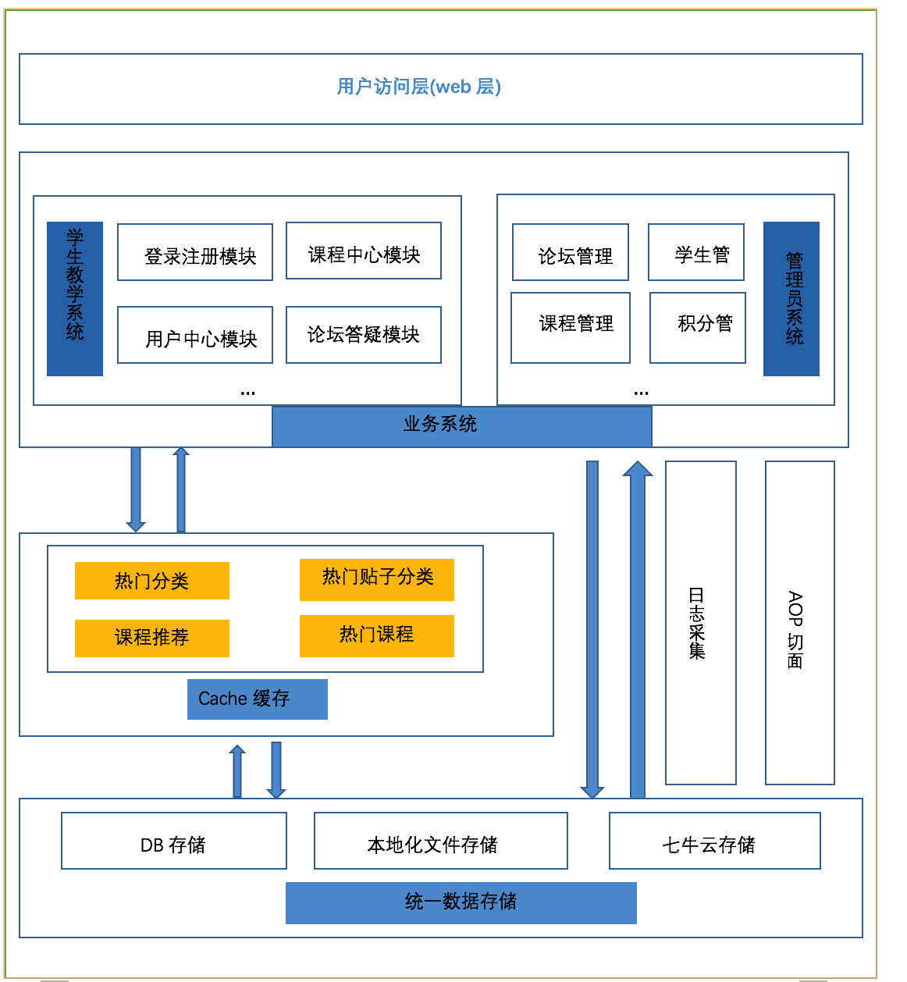
图3.1 系统整体架构图

整个系统分层主要分为以下几层：
（1） 数据统一存储层：本层主要提供数据的持久化存储，将系统相关的数据全部持久化。系统主要涉及到三种存储模式，一种就是直接DB存储，系统采用的数据库类型是Mysql。DB存储落库的数据类型主要是文本类型，比如学生基本信息数据，课程基本数据和论坛帖子等基本信息。第二种主要就是七牛云存储，由于七牛云存储提供了数据的安全可靠，强大实时云计算和动态CDN加速的等特性，主要用来存储系统中的多媒体富文本数据，比如系统图片信息（学生头像，课程图片等），系统的视频存储等。本地化文件存储主要是用来缓解七牛云存储所需要花费的大量带宽和流量服务，可以大大降低对七牛的付费访问，对于访问量大的数据，比如视频信息，和图片信息，可以用系统的服务端进行本地文件缓存，改变请求URL达到动态切换到本地服务器的访问。
（2） Cache缓存：缓存主要是采用本地内存缓存，将系统中的热点数据和计算耗时费力的数据进行缓存，可以大大的降低系统的CPU压力和对数据库的访问，大大提高响应速度，改善用户体验。
系统主要进行缓存的数据主要有，论坛系统的热点分类，热门帖子；教学系统的热门课程，热门分类。用户在访问这些不容易改变的数据的时候就不用每次进行大规模的计算，可以直接从内存中加载。对于其他一些比较不容易改变的信息也进行缓存，将大大降低对数据库的聚合次数。
（3）业务系统：主要有两个系统，每个系统互相隔离，各自提供稳定可靠的功能服务。
① 学生子系统：多个各个模块之间的统一协作，各个模块之间又是独立的，大大的降低了代码和业务的耦合程度。通过学生子系统，学生可以在上面完成各种教学活动，为学生学习提供最基本的保证。
② 管理员子系统：对整个系统进行优化配置，统一全局的管理系统的各个组成部分，是系统的后台控制运维系统。需要管理员的权限才能进入操作。
（4） 日志采集：日志采集主要是把系统的日志采集到文件中，按照日志级别分类，然后便于系统后期分析和利用，主要有系统日志和业务日志，系统日志主要是系统运行的异常，流程的异常，可以用于系统的调优和修正，进而提高系统的稳定性和可靠性。还有业务日志，用于记录一些用户的访问信息，课程等的访问信息，可以用于大数据分析的原料，经过大数据分析之后可以更好的服务用户和提供参考数据和给出合理化建议。
（5） AOP切面：AOP切面主要是采用切面编程的方式，实现一些通用的系统层面的管理，如日志记录，安全管理，参数校验等。通过AOP编程可以将散落在系统中各处的代码聚合起来，更加容易管理和修改。大大提高了代码的整洁性和工程的可靠性。

3.2 功能模块
由于整个系统比较大，且包含的功能太多所以为了清晰的表达整个系统的功能结构图，特将整个系统分为2个子系统去分别分析。

3.2.1 学生子系统

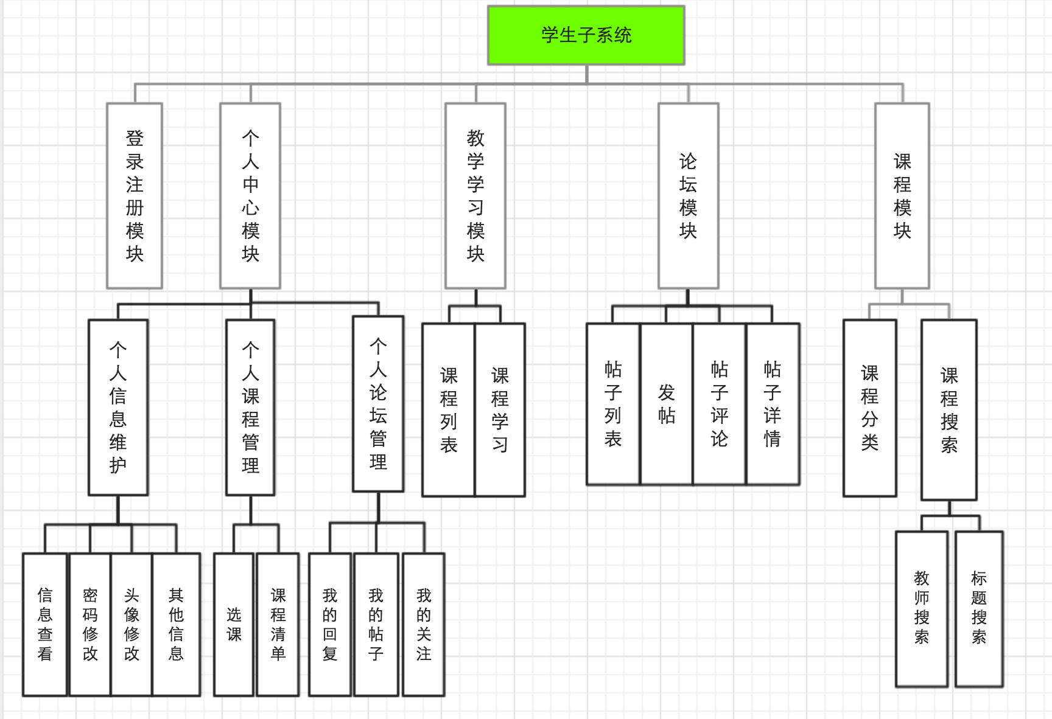
图3.2 学生子系统功能结构图

（1） 登录注册模块：用户通过注册的学生账号登录系统，注册时候可以事先由学校将学生的个人信息导入学生注册数据库中，给予学生初始密码登录，可以免去学生的注册。
（2） 个人中心模块：模块内容是和学生所有相关的内容的一个收集和整理，可以方便和统一的给学生一个统一的入口。主要包括：
① 个人信息维护：用户在个人中心里面可以进行个人信息查看，密码的修改，密码的修改需要验证原来的密码。头像的修改需要进行头像的裁剪，头像的裁剪由前端提供裁剪实现，头像的修改和存储最终放在七牛云存储。其他的常用信息，比如邮件等社交信息，这些信息可以用于沟通交流或者接收系统的消息提示。
② 个人课程管理：可以进行选课，查看自己的修读课程清单和进度明细，进行课程的学习，考试等。
③ 个人论坛管理：在这里可以以一个统一的视图查看我的帖子我的回复，我的关注等各种和论坛有关系的东西。
（3） 教学学习模块：提供教学活动，比如所有课程清单的查看，进行课程的学习，课程的考核等功能，和个人中心里面的课程管理有重叠，个人中心主要是为了提供一个统一的视图去进入学习系统。
（4） 论坛系统模块：可以进行问题的交流，思想的分享，各种交流的载体。主要包含帖子发布，帖子的分类查看，帖子的回复，帖子的点赞，帖子的关注，帖子收藏等一系列功能。论坛系统还可以和细化到每个具体的课程，提供更加精细化和垂直化得论坛系统。比如每一门课程都可以都可以有一个自己的小论坛，每一个学生，可以根据其选修的课程，订阅不同的论坛系统主题，这样的论坛将是学生比较关心很喜欢的，目前只是没有做到完全的拆分，只是将其做一个单独的模块放在系统中。
（5） 课程模块：主要进行课程的分类浏览，课程的多条件搜索和查找。方便学生对课程的浏览和选择。学生可以查找相关的课程信息，然后在喜欢的课程中浏览，选择，和学习。

3.2.2 管理员子系统
管理员子系统其实主要可以针对两个角色：教师角色，系统管理员角色，由于目前教师角色和系统管理员角色的功能比较单一，所以将这两个系统合并为一个管理员子系统。随着业务和系统的发展，拆分是必然的，拆分也是很简单的，后台代码什么都是独立分开的，只是前台入口统一到了管理员子系统。管理员系统的功能结构图如下：
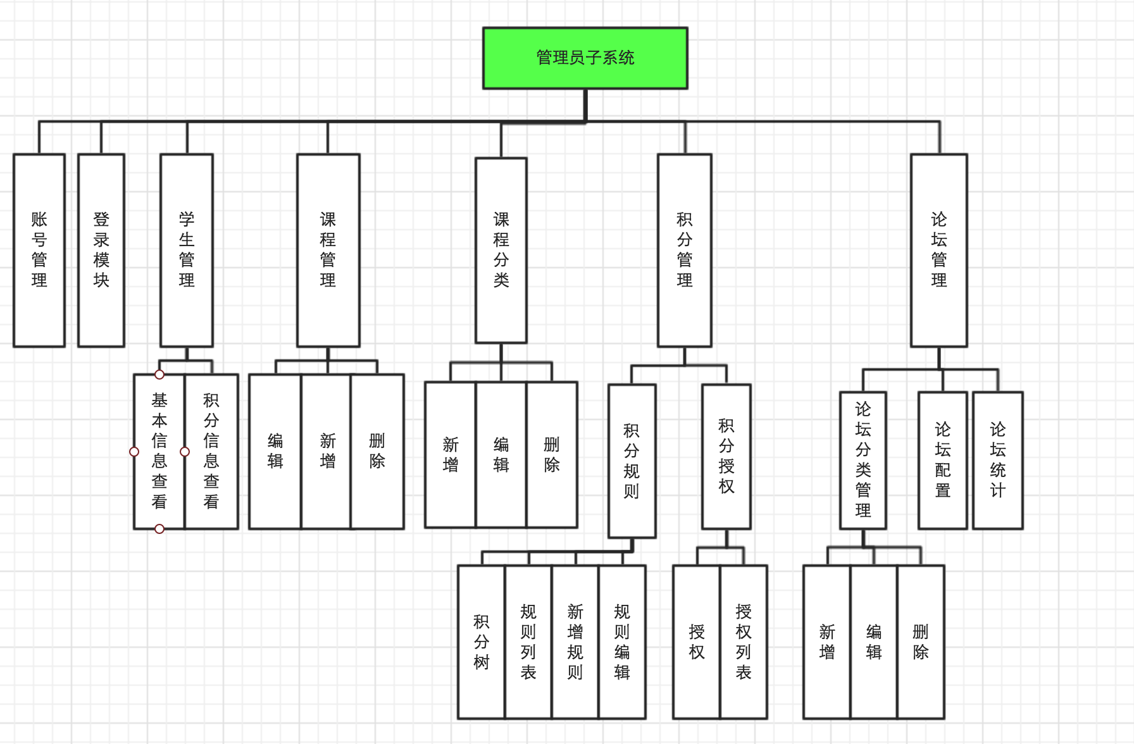
图3.3 管理员子系统功能结构图

（1） 登录模块：管理系统不能通过注册获得账号，管理员系统的账号是通过具有能授权的超级管理授权在账号管理模块去生成的。
（2） 账号管理：对所有用户的账号进行管理，比如新增管理员，启用或者冻结账户等每一次的账户管理都应该记录操作人和操作时间，方面后期权责追究等。
（3） 学生管理：对学生的基本信息的查看，学生积分信息的查看，可以将学生的积分信息和详细信息进行导出PDF，导出EXCEL等各种格式，方便作图和分析。
（4） 课程管理： 学生系统的所有课程的来源都是通过管理员系统的课程管理模块的发布的，修改，删除也将会影响学生系统中课程。课程不能轻易删除，或者说删除的逻辑比较复杂。
（5） 课程的分类： 是对课程的一个归档，方便进行课程的导航和搜索。分类可以动态的配置。
（6） 积分管理：是积分制的核心管理部分。也是系统的核心部分，主要分为：
① 积分规则： 积分规则主要是针对积分的原则和规则的定义，定义的规则将用于学生的积分计算。为了更加的便于配置和管理，提供了积分树的概念。主要操作就是对积分规则的编辑，积分规则的查看。
② 积分授权：主要是采取手动的授权方式去更加灵活的进行积分的授权，可以将任意数量的积分通过授权系统授权给学生。每次授权都提供和建立授权跟踪，防止恶意授权和随意授权，便于后期的分析和查阅。
（7） 论坛管理：对学生子系统中的论坛模块进行统一和全局的管理。不仅能配置论坛的分类，还能进行各种论坛参数的配置。在这里也能查看这个论坛的运行情况，比如今日新增帖子，被举报的帖子等各种统计信息。

3.3 MVC三层结构的分析与设计
和springMVC 一样，webx也是一个典型的MVC框架。webx中加入了很多比较有用的工具或者扩展点，先来看看webx 的mvc结构，具体的结构如下：

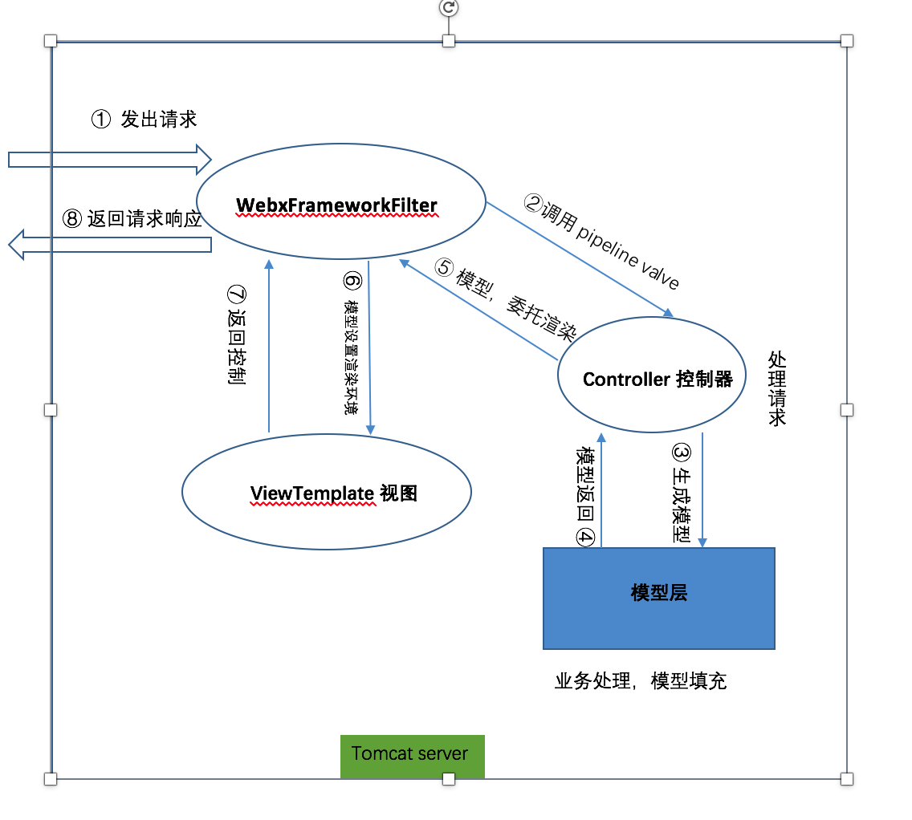图3.4 webx MVC分析

简单讲解下整个处理流程：
（1）浏览器或者客户端发出请求之后，请求会被webxFrameworkFilter所拦击，进入webx的世界，在该filter拦击之后将进行进行容器和请求的初始化，然后调用webxRootController，从此就进入了spring的世界，因为框架中的很多对象WebxRootController，WebxController，Pipeline ，RequestContext等都是通过springExt在spring的基础上扩展出来进行配置和管理的，提供组件化能力。
（2） webxRootController 是所有controller的 parent每个自己不同的子应用可以有不同的controller 。WebxRootController存在于root context中，是所有的子应用共享。它会创建RequestContext实例对象—— 从而增强request、response、session的功能。接下来，各个子应用的WebxController对象会被调用。在调用各个子应用的controller之前系统会调用基于pipleline配置的vavle实现对请求的处理，如果系统没有配置相关的pipleline就直接返回最基本的系统的servlet和filter。Controller层创建模型，经过业务层，数据层的运算最后将模型进行填充，模型具有相关的属性和数据之后，控制器将模型返回。Controller层根据请求的不同类型，可以具体由“约定大于配置”含有Screen ，Action，Controller 等不同处理
（3） 在视图渲染层，webx扩展了spring的bean管理使得springExt能管理组件而不只是Bean，所以我们可以提供不同的组件用于渲染，实现web层视图的多语言多环境开发，从而使得前后端开发的独立性，达到解耦的目的。而只需要配置不同的前端渲染环境就好了。
由于本系统有多个子系统构成，webx天然提供了多个应用和系统拆分的功能，所以我们只需要配置每个系统对应的配置文件，在配置文件中，我们需要制定系统的访问上下文，就是请求路径，比如系统中访问管理员系统就是在/admin/上下文下的，这些配置在webx启动springExt的时候加载到和配置到容器中，具体配置以管理员系统为例：
<!-- 支持${xxx}替换。 -->
<services:property-placeholder>
<property key="component">admin</property>
</services:property-placeholder>
<uris:turbine-uri id="adminModule" exposed="true" extends="server">
<componentPath>/admin</componentPath>
</uris:turbine-uri>
<!-- 装载模块。 -->
<services:module-loader>
<ml-factories:class-modules>
<search-packages type="$1" packages="com.X.web.module.admin.*" />
</ml-factories:class-modules>
</services:module-loader>
从上面的配置文件可以知道，需要配置的内容信息主要有：
（1） 模块组件名 <property key="component">admin</property>
（2） 组件访问路径 <componentPath>/admin</componentPath>
（3） 模块对应的服务端的处理代码包<search-packages type="$1" packages="com.X.web.module.admin.*" />

3.4 系统数据库设计
系统涉及的表比较多，一次性难以把所有表和关系展示清楚，所有表主要分为三大部分：
BBS论坛表，教学系统表，用户角色表。
系统使用的数据库建模工具是navicat data modeler。它是一个跨平台的数据库建模工具，有windows，mac和linux版本。
所有表的外键关系都是由程序去手动维护的，没有采用数据库的外键约束。这样主要是在开发和测试的时候比较方便的更改数据。

3.4.1 BBS论坛表

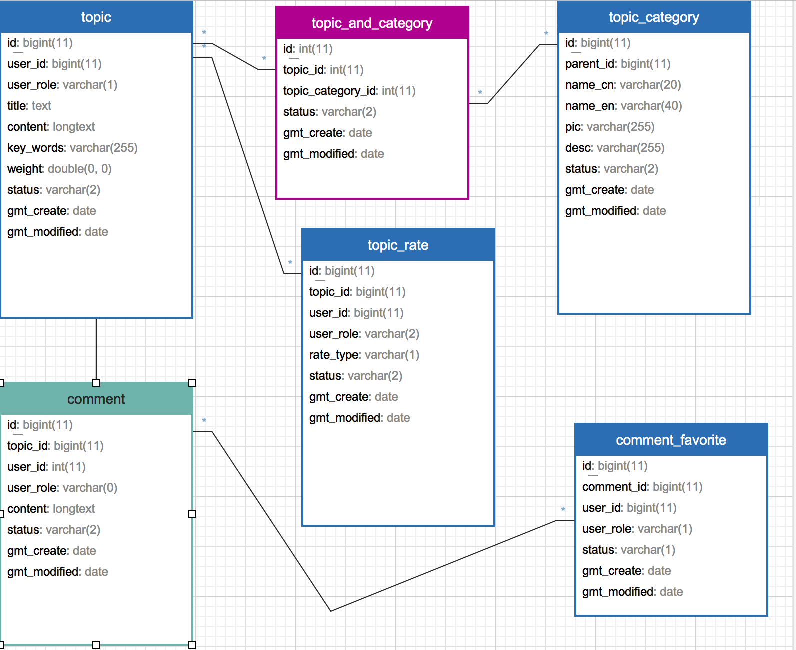
图3.5 bbs论坛表结构

（1） topic 表用于存储 发帖的帖子的模型对象。外键参考表是 用户角色表，具体是哪个角色表，可以由帖子模型的user_role决定。这个就解决了教师，管理员和学生都可以发帖，不同的发帖对象都会在前端做出明显的标识。
（2） topic_rate表 是对帖子各种社交化评论，主要就是点赞，分享，收藏，关注等操作，不是真正的评论回复，真正的评论回复部分是由表comment 决定的。回复的内容什么都是记录在comment表中。
（3） topic_category 用于记录所有分类的模型对象。分类可以是树形继承关系，只要指定了parent即可。
（4） topic_and_category 表主要是一个关联映射关系，用于记录帖子和分类的多对多关系。本系统的一个约定表名规则：关联表中间用and连接。

3.4.2 用户角色表

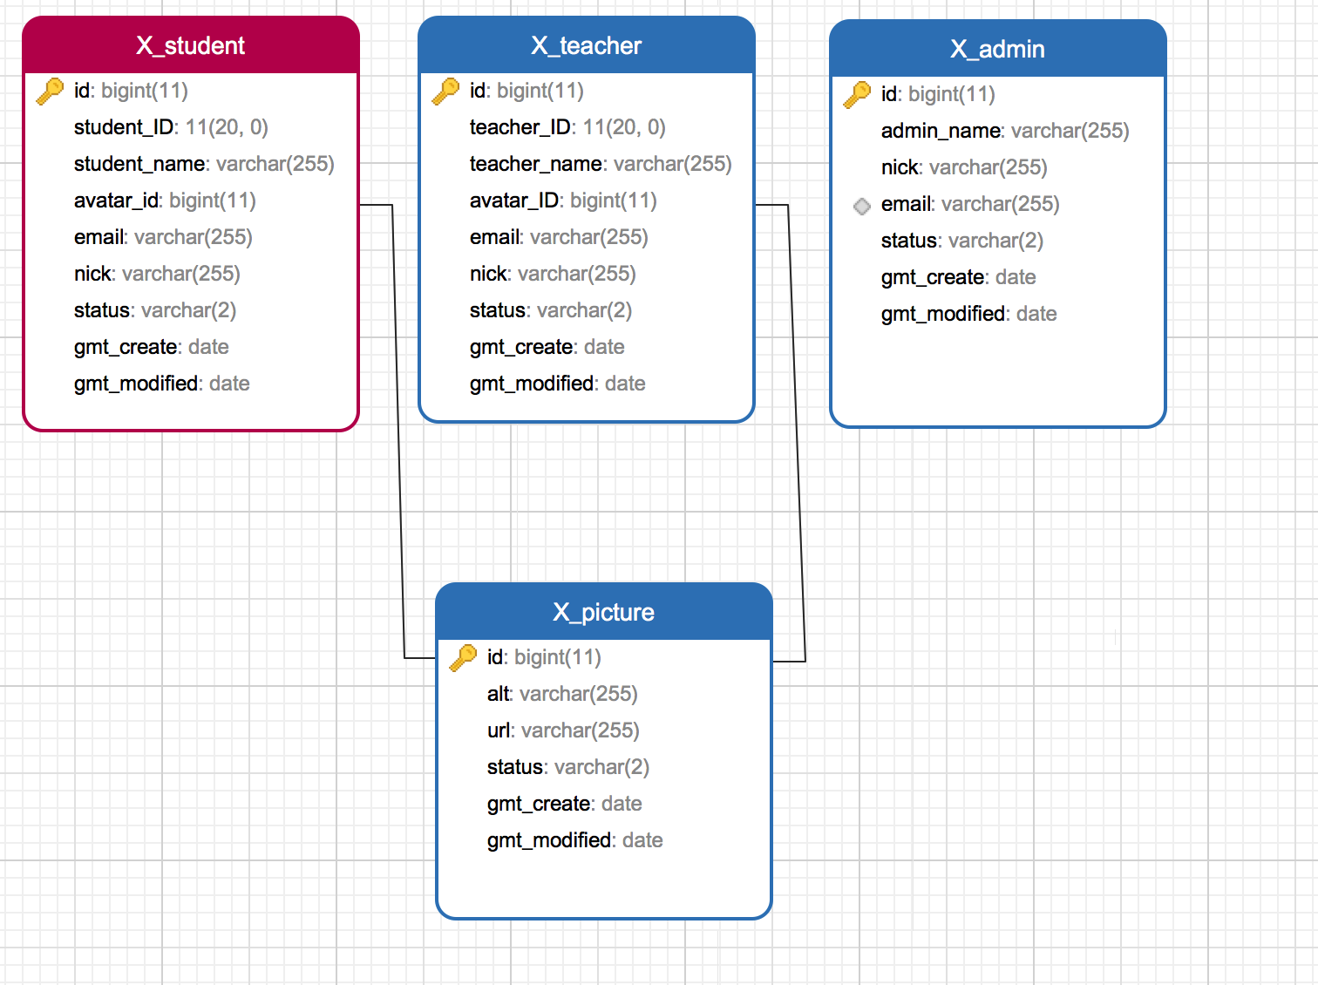
图3.6 用户角色表结构

角色主要涉及的三类：学生，老师和管理员。他们的头像信息是外键关联到X_picture表中。X_picture存储着图片的具体信息。在系统中图片上传到七牛云存储，然后将图片的URL落库到X_picture中。

3.4.3 教学课程表

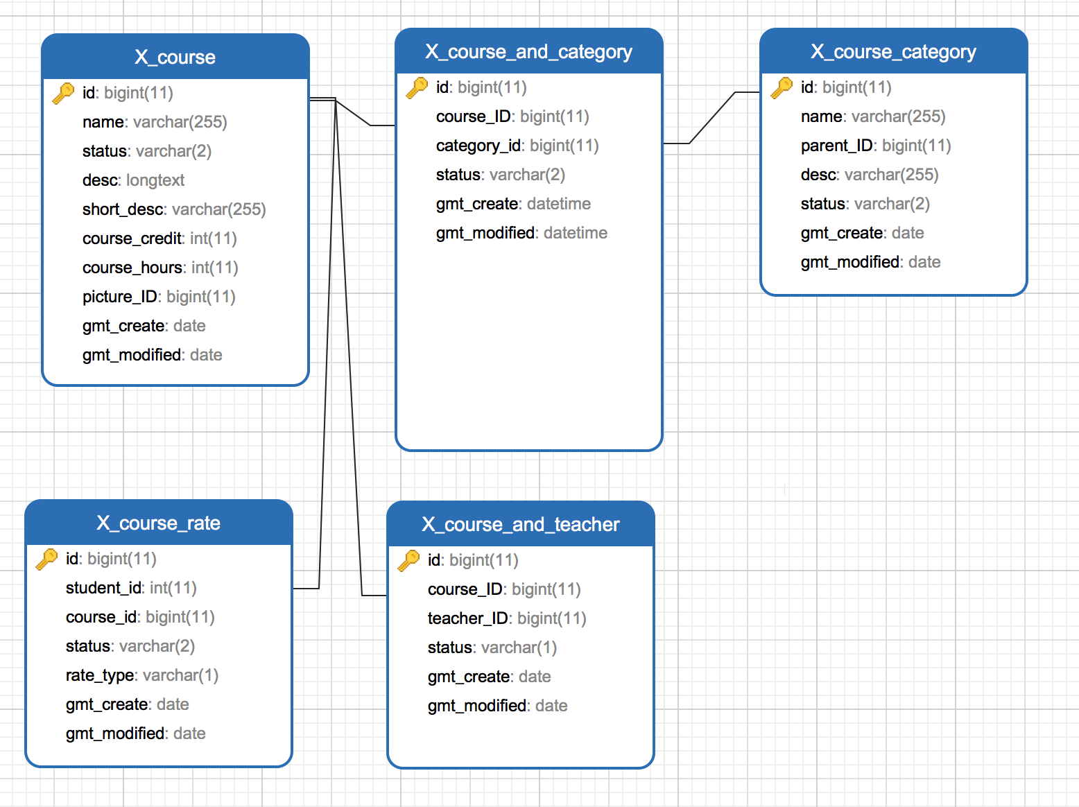
图3.7 教学课程表结构

课程相关的表主要涉及到以上几个表。从表中可以看出course表做为参考表，id作为其他表的外键比较多，对某些热门课程可以采取将对应的对象cache住，将大大减少数据库的查询压力。

4 主要模块设计与实现

4.1 登录注册
登录和注册是每个系统的重要组成部分，一个完善的登录注册系统直接影响着人们对整个系统的看法。登录注册也是一个比较复杂的部分，其中的边界条件比较多，很容易就会忘记。对于设计整个登录注册的交互也是一个比较费时费力的。
对于整个部分我也是不断的尝试和在不断的反馈中逐渐完善起来的，我将这个登录注册的流程图绘制如下：
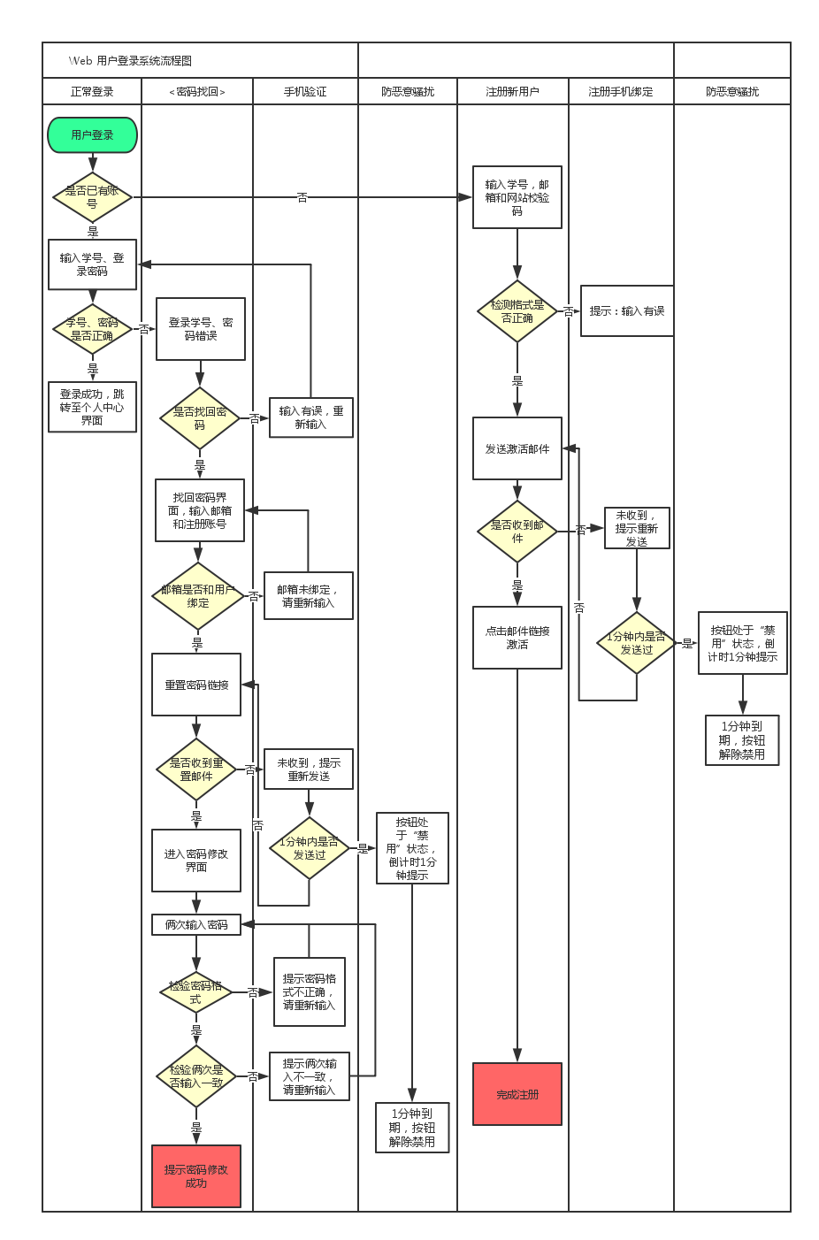
图4.1 登录注册流程图

4.2 积分管理

4.2.1 积分树
积分树的目的是为了能够让积分的配置树形化，能明显的查看积分的层次关系和积分继承链，方便积分的分类和管理。
积分树的实现采用前端比较流行的树形显示框架ZTree进行开发。ZTree 是一个依靠 jQuery 实现的多功能 “树插件”。优异的性能、灵活的配置、多种功能的组合是 ZTree 最大优点。积分树在每个树节点上都能有三个功能
（1） 增加子节点：就是用当前节点作为父节点，新增一个子节点。
（2） 编辑子节点：编辑在节点上的信息，包含节点的各个属性。
（3） 删除节点： 删除叶子节点只是删除该一个节点，如果删除的是父节点，将递归的删除所有子节点。
所有的操作都是异步和服务器进行交互的，大大改善了用户的交互体验，但是增加了编码的复杂度。

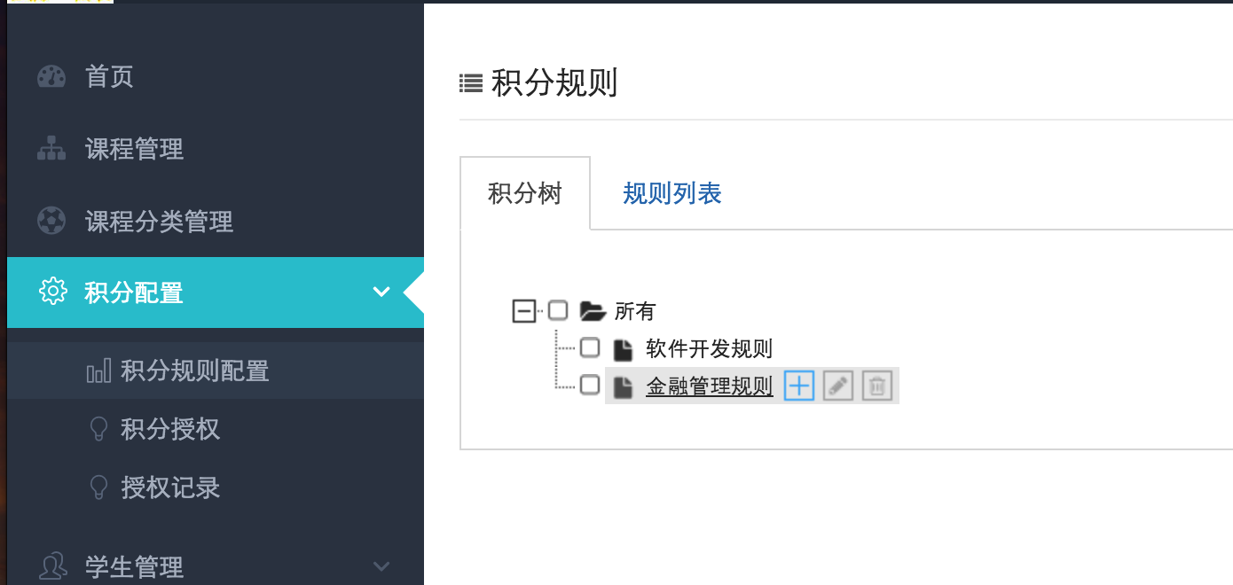
图4.2 积分树

4.2.2 积分规则
积分规则，提供对具体每个积分的规则的具体配置，详细配置。是整个“基于积分制度管理的学习成长系统”的整个积分配置中心。在这里配置的积分规则将直接对于学生的积分计算起到规则性和指导性作用，学生最后总积分是这里所有规则聚合之后的结果，针对每个积分规则，需要提供具体的实现类，用于对规则的应用。
系统在进行积分的采集的时候会针对每一个积分规则所需要的数据进行采集和存储，在进行积分计算的时候会用积分规则采集存储的数据进行计算积分，生成最后的总积分和积分明细。
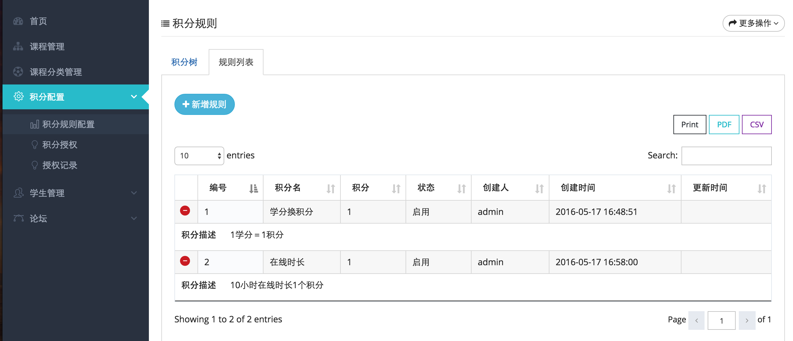
图4.3 积分规则列表

4.2.3 积分授权
系统不仅提供了由程序自动化采集和计算积分的能力，还提供了手动授权积分的能力，对于具有手动授权积分权限的人，能实现手动授权积分，增加手动授权的功能大大提供了系统的可用性和完整性，具体有如下作用：
（1）对于系统还没有实现或者提供的积分程序化，可以预先用手动授权方式代替。
（2）某些积分的计算方法无法形成完整和系统性的计算，即不能用程序实现的积分采集和计算的，这种方式只能用手动授权的方式。
（3）学生积分的修正，积分的灵活更改。
在进行积分授权的时候需要选择“积分规则”就是你要授予的积分主要是针对这些规则的，如果积分规则里面没有，你就选择“其他”。这样学生最后的总积分就是在其他规则的基础上再加上你手动授权的积分，积分明细里面也能查看到你的授权记录。
积分规则可以是多个而且需要时在积分规则里面已经配置的，是一个可以支持搜索和选择的高级tagInput，实现这个组件耗费不少时间，最终又进过变形和整理成了一个通用的组件学生学号的输入也是一个支持回车换行的高级不重复的tagInput，多个tag表示对学生的批量授权，每个学生将是一条授权记录，每个学生都将获得本次的授权积分。

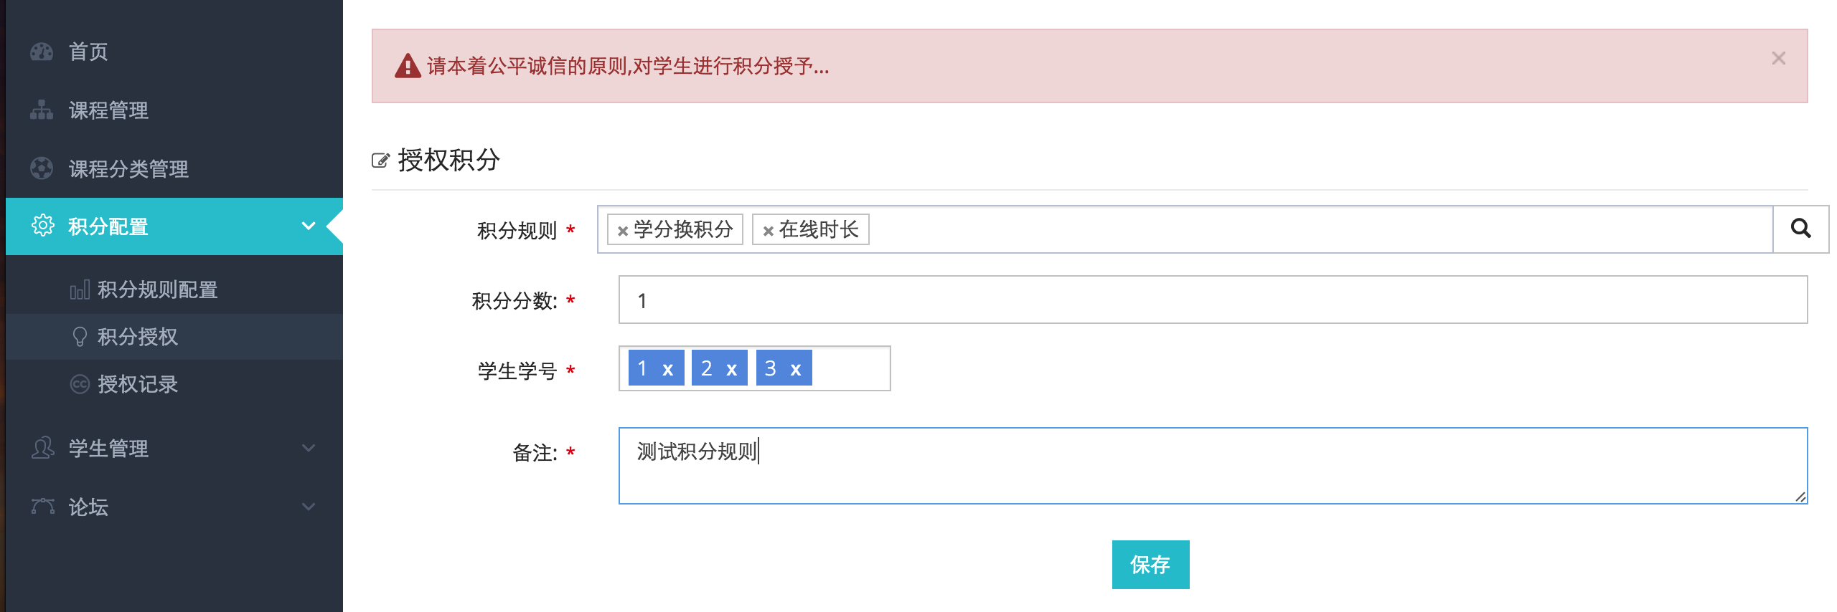
图4.4 积分授权

授权积分应该秉着公平诚信的原则去授权，为了预防随意授权，每一次授权记录都需要做到有据可查。这就是积分的授权记录：

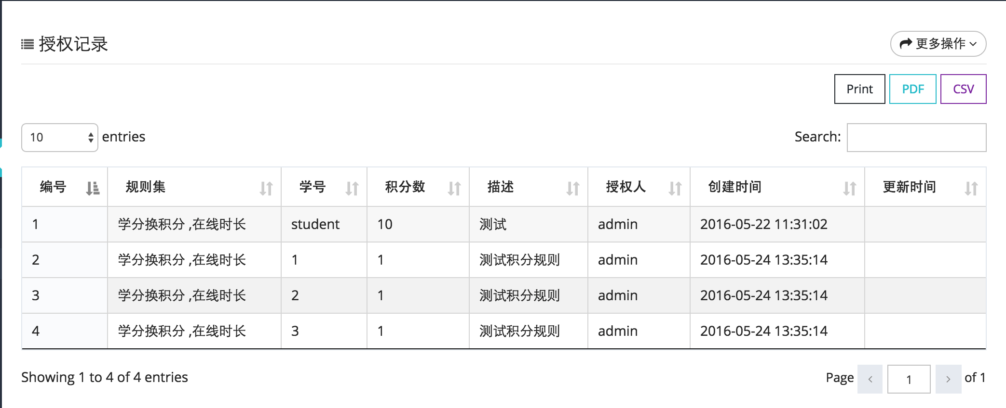
图4.5 积分授权记录

4.3 论坛系统
论坛主要实现的功能是学生把问题抛出来，老师或者学生一起交流解答，也可以浏览别人在学习中所遇见的问题。这也是积分采集的一个来源点，系统中设定如果一个人发的帖子如果被一定的人所喜欢（点赞，收藏，转发）之后能获得一定的积分，如果你的评论能获得很多人的认可，或者被选为最佳答案的话也能获得一定的积分，积分的多少也是在积分配置系统中去配置的。具体换算比例可以动态配置。

4.3.1 模型的设计
public class TopicDO implements Serializable {
private static final long serialVersionUID = 1L;
private Long id;
//发布人
private Long userID;
private String userRole;
//帖子标题
private String title;
//帖子内容
private String content;
//帖子关键字
private String keyWords;
// 帖子权重
private Double weight;
//帖子创建时间
private Date gmtCreate;
//最后更新时间
private Date gmtModified;
//1:正常 2:删除
private String status;
// setter and getter 省略
}
一个帖子实例涉及的比较多对象，比较复杂，为了满足数据不会冗余，结构简单，清晰满足数据库建模的第三范式，所以此处存储发布人的ID 而不是存储发布人的信息，这样能带来的好处就是我们可以不用在用户更改个人信息的时候，外键的去更新发帖的时候存储的个人信息，也就不会有数据的冗余和不一致，操作简单可靠，但是这样会带来一个坏处就是我们每次想要知道发布帖子的人的时候都要去其他表去查看对应ID的用户才能知道发帖人的信息，在大部分我们并没有需求需要完全知道发布人的完整信息，而是几个当前业务所关注的信息，这样将大大降低性能。
你可能还会想知道为什TopicDO中为什么没有帖子的分类信息呢。其实分类信息不能直接在TopicDO中固化或者不适合持久化在TopicDO对象中，因为一个TopicDO可能属于多个分类，而且有些分类是在帖子发布的时候不能确定的，不如一个分类叫“热门”只有帖子在后期的被别人认可的情况下才能成为热门的这个分类，这个过程是动态的不确定，也是通过计算才能得到的。所以TopicDO中不能直接存储其所属于的分类信息。此时我们需要新建一个关联表去实现分类和帖子关联起来实现“多对多”的关系。
一个TopicDO还不能作为直接给用户看的完整单元，此时需要包装一个另外的对象，比如在TopicVO中才是用户在浏览很多帖子的时候最想看到的信息：
public class TopicVO implements Serializable {
// 帖子的ID,唯一区分
private Long id;
// 帖子的标题
private String title;
// 发帖人
private String user;
// 发帖人的ID
private Long userID;
//用户头像
private String userAvatar;
//帖子分类
private String topicCategory;
// 帖子的统计状态
private TopicStat topicStat;
private Date createTime;
// setter and getter 省略
}
TopicVO 对应在网页中的


图4.6 帖子

与此对应还有一个TopicDetails 也是一个VO对象，这个VO对象是用户在点击每一个topic title的时候进入查看详情的VO 不仅含有TopicVO的属性还需要查看所有的帖子中的评论对象，评论对象的受欢迎度等其他更多信息。

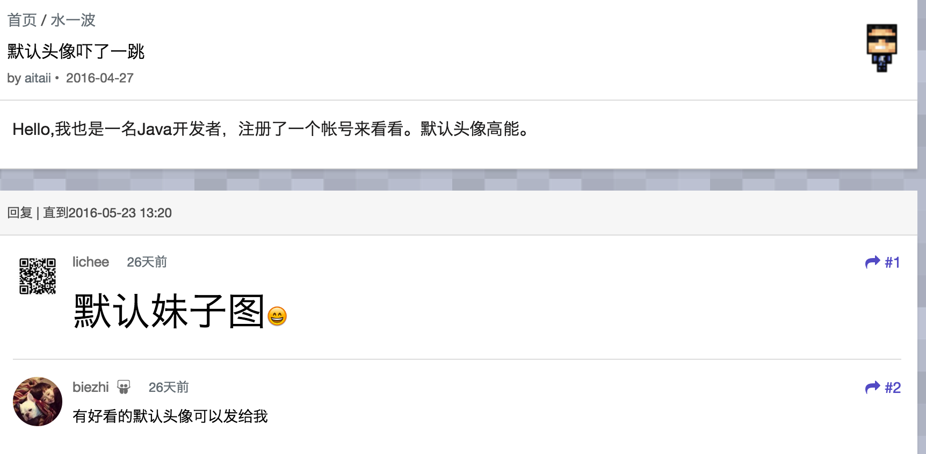
图4.7 帖子详情

4.3.2 聚合查询
由于像论坛这样的典型的具有多表关联的数据，查询的时候也是一个比较耗时和难的操作，系统提供了一个聚合层，聚合层用来查询这种多表关联的数据，比如论坛的帖子就是一个典型的聚合查询服务，一个帖子详情需要聚合查询以下的数据：
（1） 用户表查询发帖的用户，主要涉及的属性有头像，姓名，用户ID等
（2）去分类表查询帖子属于的分类，分类信息主要涉及分类名，分类的描述
（3）去评论表去查看评论的相关信息，评论服务又是一个聚合服务，也需要聚合其他对象，比如评论的受欢迎程度，评论人的详细信息等
（4）去Rate表查看对帖子的各种评价，比如转发，点赞，收藏等统计数据
每一个要查询的对象都有可能又是一个聚合的对象，这样递归的聚合将会大大的降低数据的查询性能和耗费更多的查询时间。有很多方法我们可以进行一定的优化，本系统也是按照这样的原则和方法去进行优化的：
（1） 将不经常变化且数据量不大的信息缓存，比如分类的信息，这样不用去数据库查询，耗费数据库资源
（2） 能批量查询和转化的就批量查询和转化，比如一个帖子可能有多个评论，对每个评论的聚合我们可以批量的进行，尤其可以将每次对数据库的查询批量化，这样将会大大减少每次和数据交互建立所需要的时间，也能享受数据库或者ORM映射框架对SQL查询的优化。
（3）优先满足用户的最关心的数据，避免为了全量完整的信息的生成去阻塞页面，加大用户等等待时间。比如对于用户不太特别或者不是很显眼的数据可以采取在页面加载完之后使用ajax去动态的获取和局部的刷新数据。
（4）分页操作，不仅要分页计算，显示也要动态控制，比如优先显示用户视觉里面的第一屏数据，当用户想查看更多分页信息时候才去计算。大大较少页面阻塞和后台资源的浪费。用户可能并不关心很大部分数据。

4.4 权限控制
每个系统中都会有基于权限控制的设计，权限控制是一个负责的版块也是一个十分重要的内容，基于积分制管理的学习成长系统也无疑需要对权限进行各种控制，这不仅是处于安全需要，更是系统可靠性的强保证。
系统中针对权限的粒度大小和主要涉及的的权限控制将权限分为三个方面，系统级别的权限控制，基于页面级别的权限控制和基于单次请求级别的权限控制。

4.4.1 权限流程
系统提供了不同权限级别的权限控制，这样可以在不同的权限范围进行更多灵活的配置，系统级别的权限最先生效，满足系统级别的权限控制后，进入页面级别的权限控制，最后再进入请求级别的权限控制。流程图如下：

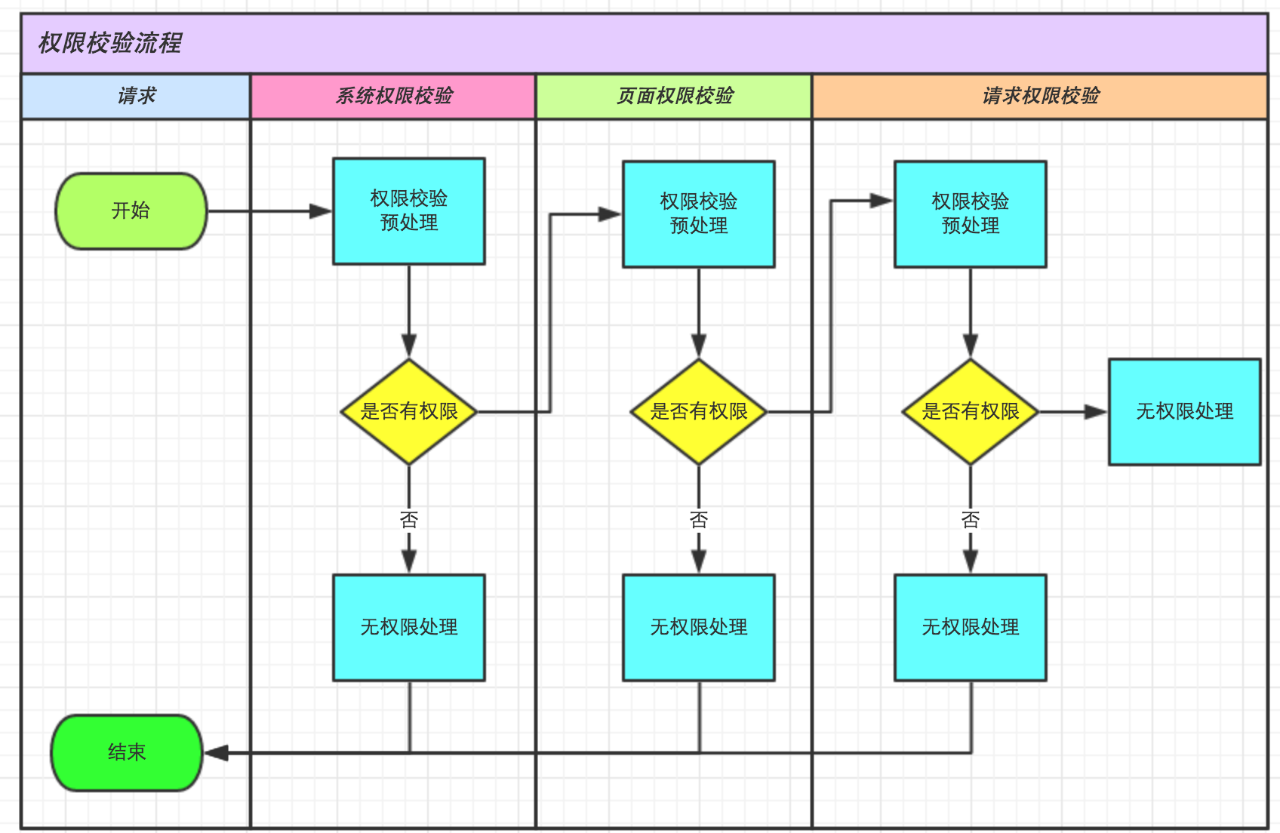
图4.8 权限流程图

4.4.2 权限实现
（1）系统级别的权限实现主要是自己写一个pipleline中的valve 在管理员系统中学生或者其他没有管理员权限的人是不能访问系统的。这是针对整个子系统的权限访问控制，通过写一个AdminValve在请求的过程中进行校验是否有有管理员权限。
public class AdminRoleValve extends AbstractValve {
@Autowired
private HttpServletRequest request;
@Autowired
private HttpSession session;
@Override
public void invoke(PipelineContext pipelineContext) throws Exception {
String adminModule = "/admin";
String loginURL = adminModule + "/form/login.htm";
TurbineRunData runData = getTurbineRunData(request);
String url = runData.getRequest().getRequestURI();
if (url.indexOf(adminModule) != -1 && !loginURL.equals(url) && url.indexOf("login.json") == -1) {
String pre = url.substring(0, url.indexOf(adminModule)).toLowerCase();
if (!CharMatcher.JAVA_LOWER_CASE.matchesAnyOf(pre)) {
Object o = session.getAttribute("user");
if (o == null) {
runData.setRedirectLocation(loginURL);
} else {
User user = (User) o;
if(!Role.ADMIN.SQLValue().equals(user.role().SQLValue())){
runData.setRedirectLocation(loginURL);
}
}
}
}
pipelineContext.invokeNext();
}
}
（2）页面权限：页面权限就是在访问某个页面的时候，判断这个页面上的内容是不是能让你访问，如果能让你访问页面将能正常渲染，走完整个MVC的流程，如果没有权限访问，将直接跳转到错误提示页面，并进行说明。由于每个页面在webx中都可以对应一个Java类，这个Java类负责处理页面的数据渲染，所以可以在每个要控制权限的页面上，在服务器端新建一个与之对应的Java类。为了不让权限的处理散落和在每个类中重复，所以可以抽象出一个基类，在基类重定义算法的估计，采用“模板方法”的设计模式，每个要用于控制权限和渲染页面数据的类只需要继承该类，并重写给定的方法即可。核心代码具体实现如下：
final public void execute(Context context, TurbineRunData runData) {
this.runData.set(runData);
WebResult webResult = new WebResult();
try {
// 判断有没有权限访问页面
if (!validateAuth()) {
String authPage = "/error/noPermission.vm";
runData.setRedirectTarget(authPage);
} else {
webResult = handleRequest(context);
}
} catch (Exception ex) {
if(log.isErrorEnabled())
log.error(ex.getMessage(), ex);
webResult.setErrorMsg(ex.getMessage());
String errorPage = "/error/error.vm";
runData.setRedirectTarget(errorPage);
return;
}
context.put("webResult", webResult);
}
/**
* 页面授权验证
* @return
*/
protected boolean validateAuth() {
return true;
}
/**
* 获得访问页面所需的权限列表
* @return
*/
protected abstract List<String> getPermissionList() throws XException;
}
以上代码是定义在一个BaseScreen的类里面，每个页面只需要继承该类并重写getPermissionList()函数即可，该函数返回的是能访问该页面的权限列表。
（3） 请求权限：请求权限主要是针对页面上的基于ajax局部刷新的的应用，应用在页面上通过ajax去请求后台数据，后台根据权限鉴定是否需要执行该请求，同样的原理，我们可以定义一个基类去做权限的统一校验然后，每个方法单独提供权限列表。此处不再赘述。

4.5 云文件存储
由于系统的开发过程中，需要设计到很多的测试数据，其中就有很多多媒体和富文本的数据需要上传和持久化。如果自己实现一个文件服务器，将耗费大量的时间，不管是在时间还是资源上都有一定的难度，更不要说一个具有强劲计算能力，高性能和动态CDN加速。所以对于存储多媒体文件十分合适，本系统用来存储图片，ppt和视频等信息。
使用七牛云存储需要理解相关的概念：
（1）资源：七牛云存储服务中的逻辑存储单元。对于每一个账号，该账号里存放的每个资源都有唯一的空间与键(Key)标识。资源键名是一个字符串，它可以包含任意字符（包括UTF-8编码形式的Unicode字符）。
使用者可以在上传资源时为其指定一个方便管理的键名，通过前缀来达到类似于文件目录的分类和层次效果。这些资源都位于某个绑定了域名的公开空间中，用户可以在浏览器里输入公开的“域名空间+资源标识符”即可访问相关的资源。
（2）空间是资源的组织管理单位，一个资源必然位于某个空间中。可以为每个空间设置一系列的属性，以对资源提供合理的管理动作。 常见的属性有：
① 将空间设置为公开或私有，以控制对空间内资源的访问权限。
② 设置资源的数据处理样式，以便于用简短方式对资源进行处理。
本系统的空间主要分为三个：头像空间，课程图片空间和课程视频空间。

4.5.1 文件上传
为了尽可能地改善终端用户的上传体验，七牛云存储首创了客户端直传功能。由于涉及到图片小文件的上传和视频等大文件的上传，所以本处用图片文件上传作为例子讲解文件上传。 流程图如下：

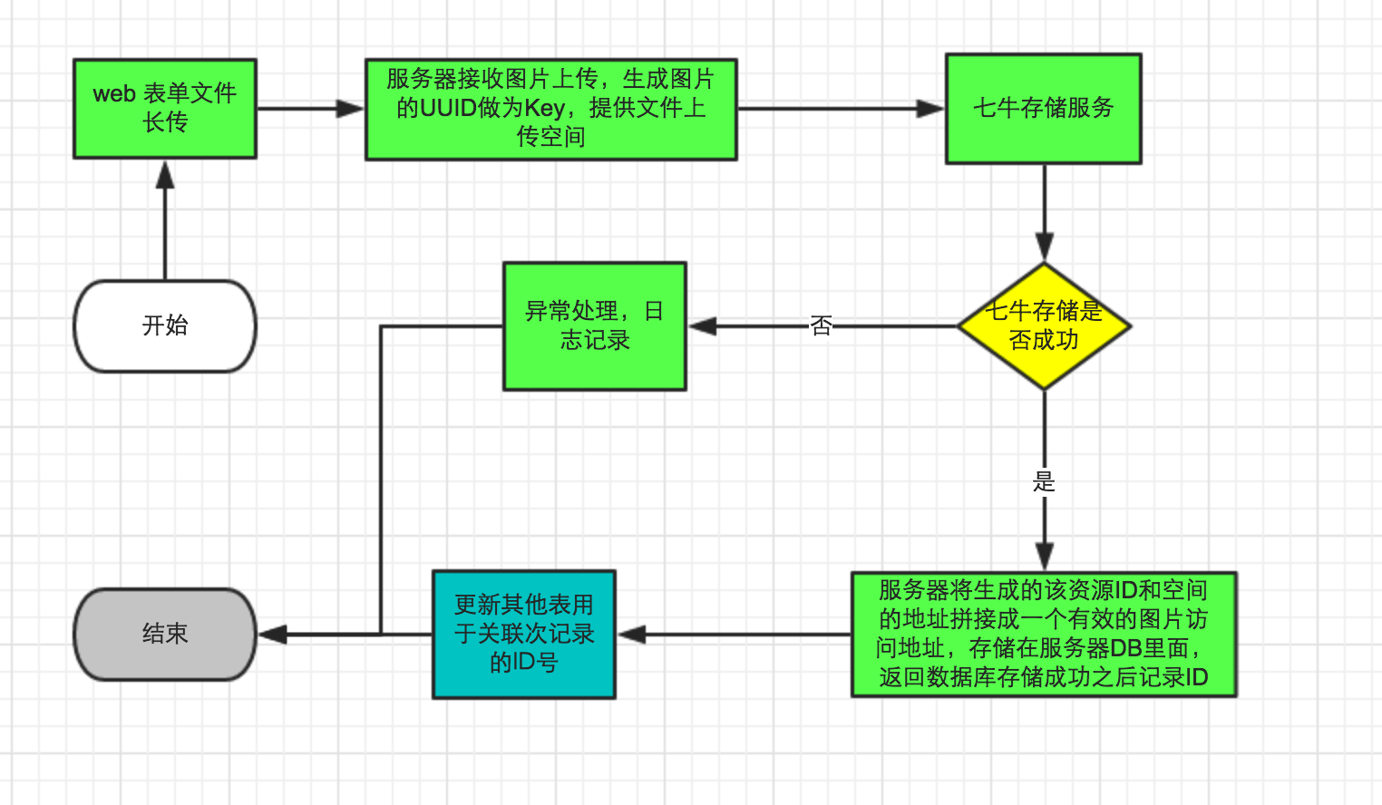
图4.9 webx架构层次

图片的上传不像视频等大文件一样需要分片异步且显示上传进度，所以比较简单。将图片上传文件封装成一个通用的上传组件。
public abstract class Upload {
private static final Logger log = LoggerFactory.getLogger(Upload.class);
//设置好开发者账号的ACCESS_KEY和SECRET_KEY
protected String ACCESS_KEY = CloudConfig.ACCESS_KEY;
protected String SECRET_KEY = CloudConfig.SECRET_KEY;
//密钥配置
protected Auth auth = Auth.create(ACCESS_KEY, SECRET_KEY);
//创建上传对象
UploadManager uploadManager = new UploadManager();
//简单上传，使用默认策略，只需要设置上传的空间名就可以了
protected String getUpToken() {
return auth.uploadToken(getBucketName());
}
public void service() throws IOException {
try {
//调用put方法上传
Response res = uploadManager.put(getBytes(), getKey(), getUpToken());
} catch (QiniuException e) {
Response r = e.response;
try {
if(log.isErrorEnabled())
log.error("七牛文件上传失败,异常信息:{}",r.bodyString());
} catch (QiniuException e1) {
//ignore
}
}
}
/**
* 上传的文件bytes
* @return
*/
protected abstract byte [] getBytes();
/**
* 上传的文件key
* @return
*/
protected abstract String getKey();
/**
* 上传的文件key
* @return
*/
protected abstract String getBucketName();
}
使用这个基本上传服务的组件只需要实现抽象的方法：
（1）getBytes()提供上传文件的字节比特。
（2）getKey() 提供上传文件的Key 就是文件的唯一标识名
（3）getBucketName();制定文件上传的空间，由于系统对应很多个上传空间，所以让每个上传的服务自己提供。
以下就是一个头像上传的核心代码
public long save(final byte[] imageBytes, final HttpServletRequest request) throws XException {
return RunWrapper.run(new Callable<Long>() {
@Override
public Long call() throws Exception {
final StringBuffer fileName = new StringBuffer()
.append(DateUtils.currentDate())
.append("_").append(Tool.getUUID32())
.append(".").append(Config.IMAGE_TYPE);
Upload upload = new Upload() {
@Override
protected byte[] getBytes() {
return imageBytes;
}
@Override
protected String getKey() {
return fileName.toString();
}
@Override
protected String getBucketName() {
return CloudConfig.BUCKET_IMAGE_AVATAR;
}
};
upload.service();
String pictureURL = new StringBuffer()
.append(CloudConfig.CLOUD_IMAGE_AVATAR_URL)
.append("/")
.append(fileName)
.toString();
PictureDO picture = new PictureDO();
picture.setUrl(CloudConfig.PROTOCAL+pictureURL);
picture.setGmtCreate(new Date());
return pictureManager.save(picture);

}
});
}

4.5.2 文件下载
七牛的SDK并未提供下载文件相关的功能接口，因为文件下载是一个标准的HTTP GET过程。开发者只需理解资源URI的组成格式即可非常方便的构建资源URI，并在必要的时候加上下载凭证，即可使用HTTP GET请求获取相应资源。。
由于上传文件成功之后会回调一个本地服务器的存储过程，该存储过程是将已经存储的资源文件的有效访问URL存储在数据库中，所以文件的额下载只需要去访问存储的URL即可实现文件的下载了。

5 系统运行和部署

5.1 相关软件的安装
系统所需要的软件如下表所示：

表5.1 软件和版本
Maven | Mysql | Java | Tomcat
3.3.1 | 5.6 | 1.7 | Tomcat 7

以上列出的都是本系统在开发测试和运行时候的相关软件参数，并不是唯一的能使得本系统运行的参数版本，请酌情更改或换成自己熟悉的软件版本。

5.2 环境的设置
由于系统是基于maven 管理的工程，要想运行系统，需要安装和配置maven，下载对应于系统的maven版本，然后按照maven官方的教程即可安装，本处不在啰嗦。需要注意的是安装完成之后要在系统的环境变量中设置好MAVEN_HOME
环境变量。
由于系统是基于java语言开发和运行的，所以需要正确安装java环境，安装java环境根据各个系统的类型而定，此处不在赘述，安装java环境之后请一定设置JAVA_HOME环境变量，因为maven的命令会调用java去执行编译打包和运行，而maven会默认去寻找JAVA_HOME下的java执行命名，而且tomcat服务器的运行也是基于java的运行环境的，所以JAVA_HOME必须要设置对。
Mysql 的安转也是和不同类型的系统相关，此处省略，注意请安装完成之后记住mysql的root用户密码或者自己设置的用户密码并将该用户名和密码配置到项目的根目录文件夹下的antx.properties属性文件中。

5.3 系统运行
（1） 进入文件的根目录，找到db文件夹，导入里面的表结构到mysql数据库中。
（2） 进入文件的根目录，找到antx.properties文件，修改里参数，主要包括 mysql 用户名和密码，以及日志文件的存放位置等。
（3） 进入文件的根目录，找到bin文件夹。window版本,双击run.bat文件;类linux版本,请运行 run.sh。
（4） 在浏览器（推荐chrome）输入http://localhost:8080即可访问 学生子系统 系统默认的学生帐号是 student:student。
（5） 在浏览器输入http://localhost:8080/admin即可访问管理员系统，管理员系统默认一个管理员是admin@admin.com:admin

5.4 常见问题
（1） 如果tomcat不能启动，请检查数据库是否启动，并检查数据库密码等是否正确。
（2） 检查java环境是否安装，可以在你的控制台输入 java -version 查看java的环境信息,为了使用mvn 请配置环境变量JAVA_HOME。
（3） 检查maven 是否正确安装 输入mvn -v 是否能输出类似的信息,其中主要包含：Java home ,maven home
Apache Maven 3.3.9 (bb52d8502b132ec0a5a3f4c09453c07478323dc5; 2015-11-11T00:41:47+08:00)
Maven home: /Users/donahue/Software/apache-maven-3.3.9
Java version: 1.8.0_65, vendor: Oracle Corporation
Java home: /Library/Java/JavaVirtualMachines/jdk1.8.0_65.jdk/Contents/Home/jre
Default locale: en_US, platform encoding: UTF-8
OS name: "mac os x", version: "10.11.3", arch: "x86_64", family: "mac"

设计总结
本系统的全部开发和设计都是严格按照规范的软件工程项目的开发和设计流程的进行的，先后经历了需求分析，概要设计，详细设计，编码，测试和验收等各个环节。在每个开发和设计阶段都学习和沉淀了很多宝贵的文档设计，深刻的理解了软件开发各个阶段的重点任务和工作方法，为以后进行大规模软件系统的开发打下坚实的基础。
（1）本课题取得的主要成果有：
① 将积分制度用于对学生的学习成长进行管理是一个比较大胆和全新的尝试，利用软件化技术采集用户的行为数据来作为系统自动计算和生成积分是本系统的一大特色。
② 通过为学生提供一个学习BBS 将大大方便学生的交流和解惑，解决传统教育下学生害怕向老师提问或者由于师资力量不足而不能向老师提问的痛点，也提供了一个自由方便的思想交流的平台。
③ 通过对课程的选学，将大大促进学生的全面发展。让互联网教育汇集每个学生。
④ 系统有统一的管理配置界面，能方便快捷安全的对系统进行可视化配置，大大讲降低了系统的运维人力和物力。
⑤ 通过分系统，分模块和基于B/S的MVC开发模式，以面向对象的开发原则为指导进行， 大大的提高了系统的可扩展性和可维护性，方便后期的迭代和维护。
⑥ web端采用响应式布局，提供了跨终端，跨浏览器，跨平台的一致性良好访问交互，方面系统在不同端之间切换和使用。
（2）问题和展望：
由于开发时间周期短，本人技术能力和投入时间有限，未能实现系统的所有功能，而且在系统的安全性，可靠性和性能方面没有经过长时间全面测试。对于很多细小的交互体验，和边界问题上，没有考虑全面。本系统主要还有以下优化和完善的空间：
① 重新梳理和调整数据库设计的，将部分表的设计进行合并，减少由于表的关联关系过多带来的一次查询会进行多次聚合的比较耗费资源和性能的问题。
② 实现视频教学系统，考试测评系统等多个未能实现的系统。使得本系统将更加全面和健壮。
③ 程序化计算学生积分的实现没有达到插件化和可配置，代码多是写死的，后期希望能将这部分通过元数据进行配置。
④ 现在一个完整模块的交互很分散，没有完全站在用户角度去考虑，只是站在程序员的代码思维去编排，方便编码，后期将会收集和整理反馈重新组织交互设计。
⑤ 目前文件服务是采用七牛云存储，虽然七年每个月提供的存储对于目前系统而言足够，但是考虑到业务的发展，这部分肯定会成为一个比较大的问题，如果时间和能力允许的话，自己必须去写一个高性能的文件服务器去替代。
⑥ 目前的缓存是直接在服务器内部用guava cache实现的基于内存的缓存，以后可以将缓存系统单独分开，减少服务器的压力。比如使用Redis作为直接内存缓存的替代

参 考 文 献
[1] 李兹.Webx 框架实施方案[J].开源软件月报,2009,11(6):17-25.
[2] 贺海,李林健.Webx 开源框架解析[J].开源软件月报, 2008,12(8):34-39.
[3] Webx框架指南[EB]. http://www.openwebx.org/docs/Webx3_Guide_ Book.html.
[4] 薛峰,梁锋,徐书勋,王彪任.基于Spring MVC框架的Web研究与应用[J].合肥工业大学学报(自然科学版),2012(03)
[5] 廖顺.基于开源框架的Web设计分析与研究[J].计算机应用技术，2008,17（13）：27-29.
[6] Machitte Foster,J.R.Smiccit.New Feartures On Spring Applications[J].International J.Supercomputer Applications,2004,12（2）：135-138.
[7] Adam Freeman，Steven Sanderson. Pro ASP. NET MVC3 Framework[M]．Apress，2011:61．
[8] 封小钰,王飞. 基于iBATIS数据库访问技术的研究与应用[J]. 电脑开发与应用, 2008(06)
[9] M.F.Smettict.MVC Framework Design Stragedy Anylysis[J].Software Application Engineering,2005,（7）：17-32.
[10] 尹汉东,任邵东,周生炳.基于J2EE的Web应用的MVC架构实现[J]. 计算机仿真,2004(11)
[11] 魏惠茹. Hibernate对象持久化技术的研究[J]. 电脑知识与技术, 2011(19): 4733-4734.
[12] 刘亮. 基于MVC的通用型模式的设计与实现[J]. 中国科学技术大学学报, 2010(6): 635-639
[13] 冉春玉. MVC模式及Struts框架应用研究[J]. 武汉理工大学学报, 2004(6): 66-69
[14] 成玉红. 论网络教育与传统教育的关系[J]. 现代教育技术, 2002(6): 39-40
[15] 刘升.基于Java的BBS论坛系统的设计与实现[D].山东大学,2013

附录A 附录内容名称
（1）统一异常捕获处理和参数校验，记录日志：
public class RunWrapper{
public static <T> T run(Callable<T> callable) throws XException {
try {
return callable.call();
} catch (SQLException sqlEx){
throw new XException("DB exception,exception: "+sqlEx.getCause());
}catch (XException x){
throw x;
}catch (Exception e) {
throw new XException(e);
}
}

public static <T> T runWithArgsCheck(Callable<T> callable,Object args) throws XException {
try {
ValidationResult result = ValidateHelper.validateEntity(args);
if(result.isHasErrors()) throw new Exception(result.getErrorMsg().toString());
return callable.call();
} catch (SQLException sqlEx){
throw new XException("DB exception,exception: "+sqlEx.getCause());
}catch (XException x){
throw x;
}catch (Exception e) {
throw new XException(e);
}
}
}

致 谢
衷心感谢导师原旭老师，导师深厚渊博的学识，废寝忘食的开拓精神，勤奋谦逊的工作态度，和严谨认真的治学风范是我终身学习的楷模。导师待人亲厚，因材施教，对我进行认真耐心的指导和严格的要求使我不断的提高和进步，真诚的向老师致以崇高的敬意。
感谢在这些阶段帮助和指导我的每一个人，每一你们本文，本系统不可能会按时完成。

